**基于社区的活动综合管理服务平台**

**系统设计与实现**

|  |  |  |  |
| --- | --- | --- | --- |
| 学    院：  专    业：  姓    名：  指导老师： | 商学院 | | |
| 信息管理与信息系统 | | |
| 朱坤荣 | 学    号：  职    称： | 170802103108 |
| 肖家立 | 高级工程师 |

中国·珠海

二○二一年五月

**诚信承诺书**

**本人郑重承诺：**本人承诺呈交的毕业设计《基于社区的活动综合管理服务平台系统设计与实现》是在指导教师的指导下，独立开展研究取得的成果，文中引用他人的观点和材料，均在文后按顺序列出其参考文献，设计使用的数据真实可靠。

本人签名:

日期： 年 月 日

**基于社区的活动综合管理服务平台系统设计与实现**

**摘要**

随着国家对智慧社区建设的不断推进，在便民生活上，大部分传统业务能够实现线上化。便民生活的建设已经小有成就，但反观于社区的文化建设上，目前社区活动的建设流程大多数依旧是以传统的人工处理的方式进行，且传统方式的弊端较为明显。例如活动前期的举办流程较为复杂和繁琐时，难以保证步骤不会被遗漏；当活动场次举办较多时，数据量不断增多，其数据的分析不准确将会导致对活动举办的价值难以进行准确的评估。除此之外，社区相关数据的统计分析对有效开展社区活动的分析具有一定的辅助作用。

基于社区的活动综合管理服务平台系统主要包含三大模块，具有以下的几个主要功能：（1）活动流程监管子系统（2）活动数据监管子系统（3）社区信管理子系统；（4）权限监管子系统（5）活动信息发布子系统。本系统B/S架构，采用Visual Studio Code作为开发实现的平台，利用MySQL 5.7作为后端数据库，可以很大程度上减少数据的冗余，可以对数据库数据的操作进行最大的优化。

本系统依托现有的信息和网络技术对社区活动综合管理服务流程信息进行整理、优化，以提升举办社区活动的质量及效率。在优化现有业务流程的基础上，结合计算机信息化技术等手段，重点针对流程监管、数据监管相关的业务模块，实现业务办理流程化、线上化、数据可视化的效果，既简化了信息获取的过程，也提高了数据可视化水平，保证信息的一致性，符合现代的社区的活动综合管理服务对应标准模式。

**关键词：**活动综合管理服务平台系统；数据可视化；业务办理流程化；B/S模式

Design and implementation of community-based activity comprehensive management service platform system

**Abstract**

As the country continues to advance the construction of smart communities, most traditional businesses can be online in terms of convenience for people's lives. The construction of convenient life has been achieved, but in contrast to the cultural construction of the community, most of the current construction process of community activities is still carried out in the traditional manual processing method, and the disadvantages of the traditional method are more obvious. For example, when the prevent holding process is more complicated and cumbersome, it is difficult to ensure that the steps will not be missed; when there are many events held, the amount of data continues to increase, and inaccurate data analysis will make it difficult to accurately determine the value of the event. Evaluation. In addition, the statistical analysis of community-related data has a certain auxiliary effect on the effective analysis of community activities.

The community-based activity integrated management service platform system mainly consists of three modules, with the following main functions: (1) Activity process supervision subsystem (2) Activity data supervision subsystem (3) Community credit management subsystem; (4) ) Authority supervision subsystem (5) Activity information release subsystem. The B/S architecture of this system uses Visual Studio Code as the development platform and MySQL 5.7 as the back-end database, which can greatly reduce data redundancy and optimize the operation of database data.

This system relies on existing information and network technology to sort out and optimize the comprehensive management service process information of community activities to improve the quality and efficiency of community activities. On the basis of optimizing the existing business process, combining computer information technology and other means, focusing on the business modules related to process supervision and data supervision, to achieve the effects of business handling process, online, and data visualization, which simplifies information acquisition The process of data visualization has also improved the level of data visualization, ensuring the consistency of information, and conforming to the standard mode of comprehensive management services for modern community activities.

**Key words:** Activity integrated management service platform system; Data visualization; Process-oriented business management; B/S mode

目录

1. 绪论 1

1.1 系统背景 1

1.1.1 研究背景   1

1.1.2国内外研究情况 1

1.2 系统目标 2

1.3 设计开发的方法和工具的选择 2

1.4 论文的内容和结构安排 3

2. 系统规划 4

2.1 业务概述 4

2.1.1业务痛点 4

2.1.3非功能性需求 6

2.2 组织结构 7

2.3 可行性研究 8

2.3.1经济可行性 8

2.3.2社会可行性 8

2.3.3技术可行性 8

3. 系统分析 10

3.1 问题定义 10

3.2 业务流程分析 10

3.3 数据流程分析 11

3.4用例描述  13

3.4.1用例1：个体信息管理用例 13

3.4.2用例2：活动流程监管用例 15

3.4.3用例3：活动数据监管用例 19

3.4.4用例4：信息查询及发布管理用例 23

4. 系统设计 25

4.1 架构设计 25

4.2功能结构 25

4.3 数据库设计 26

4.3.1概念数据模型模型 26

4.3.1 E-R图 27

4.4 UI设计及布局 27

5. 系统实现 33

5.1 数据字典 33

5.2 模块功能实现 42

5.2.1登录/注册管理模块 42

5.2.2个体信息管理模块 42

5.2.3活动流程监管模块 43

5.2.4数据监管模块 45

5.2.5信息查询及发布管理模块 47

5.3 系统测试 48

5.3.1测试环境 48s

5.3.2测试内容 48

5.3.3测试用例 49

5.3.4测试结论 49

总结与展望 50

参考文献 51

谢辞 52

附录 53

# **绪论**

## **1.1 系统背景**

### **1.1.1 研究背景**

“十四五”时期，我国城镇化率达到60%-70%的水平，处在发展较快的中后期阶段。随着全面转型城镇化战略的不断推进，将会有越来越多的大型社区涌现，并且大力推进社区文化建设是必不可少的阶段。除此之外，随着人民生活水平的提高，人民对生活质量所投入的关注度也越来越高，对于社区建设的要求也会逐步增高。关于社区建设上，国家在“智慧社区”的建设上也给予了大力支持，根据2016年11月印发的《城乡社区服务体系建设规划(2016—2020年)》，明确提出要推进城乡社区综合服务设施建设，到2020年，实现城市社区综合服务设施全覆盖，农村社区综合服务设施覆盖率达到50%。再加上后续不断推出的政策，都在推动我国“智慧社区”的建设，目前“智慧社区”的建设在关注民生的服务上已经小有成就，在未来5-10年内国家政策所寄予的目标是达到“精准服务”，并不断优化现有体制。截至目前，我国的“智慧社区”建设重点关注在于民生方面，社区文化活动建设也是其中一项。关于社区文化活动的建设上，需要如何做到有效的进行相关的活动建设是需要思考的问题。目前社区文化活动的建设流程是已经相对比较成熟了，但是其流程是相对比较传统的方式，大多的一些活动宣传、活动意见采集等是以广发传单的方式进行，对于当天活动参与人员登记、活动意见反馈也不大常见。因此，在没有数据支持的情况下，社区文化建设的有效性难以得到评估。

如何有效的进行社区文化活动建设对数据的依赖是必然的，通过对活动过程中所产生一系列数据进行记录，分析，例如对于参与群众的年龄段、文化水平、是否居住于此小区、参与群众对活动意见的反馈、参与群众对举行活动的类型的期望等等，实现在每次活动结束后能够及时记录此类信息，能够对此类数据进行分析、记录，以便于能够对制定符合民众文化需求、正确且切实可行的发展规划。

### **1.1.2国内外研究情况**

截至目前，国外对于信息化社区管理的建设相比于国内拥有更加成熟的体系，例如新加坡，美国等。以美国为例，大部分社区都建立起了社区服务系统以服务在社区内居住的居民，除了提供一些基本的社区信息、教育信息、就业信息、公益信息以外，发达地区（以纽约为例）出现了更加先进的社区服务平台，其内容除基本的信息提供以外，还为居民提供包含但不限于教育、医疗、保险等多方位的服务。

相较于国内，社区信息化建设近年来也有所进展，例如社区通、比邻客等智慧社区服务平台，其中在公共资讯、社区公告、住户管理、意见建议、物业报修、物业收费、增值服务、设备管理、包裹代收、访客管理、钥匙托管等便民功能上逐步取得成就，但是相较于国外的社区管理体系，还是存在着一定差距。

通过国内外的一些发展状况不难发现，大部分社区服务系统重心在于便民服务，极大程度的减少日常事务的繁琐步骤，极大提高了社区的工作效率。但在关于社区文化活动建设上，大部分系统仅提供了活动信息通知的通道，并没有对活动所产生的数据信息进行记录、整理、分析。

## **1.2 系统目标**

通过活动申请流程线上化，对活动申请流程进行监控，打破传统活动申请方式对时间、空间的限制，提高审核效率；社区信息规范化，对社区居住人群基本信息进行统计（例如性别，年龄，是否本地等），实现有效的、有针对性地举办、招办各类活动；对活动举办流程中所产生的系列数据（活动过程、活动物资、用户参与人群、用户反馈等）进行追踪，分析，使活动评估具有数据支持，更具客观性；

综上所述，本次系统目标意在有效建设社区文化，除了在基础的活动管理上，同时会对活动流程以及数据进行追踪、记录（例如活动举办动态、活动参与人群数据、活动后数据反馈等）。如何建立好一套基于社区的活动综合管理服务平台系统将是本文讨论的重点，且如何实现线上流程化的活动申请，如何有效的对数据进行可视化分析，如何选择关键因子进行针对性分析，都将是本文重点思考的内容。

## **1.3 设计开发的方法和工具的选择**

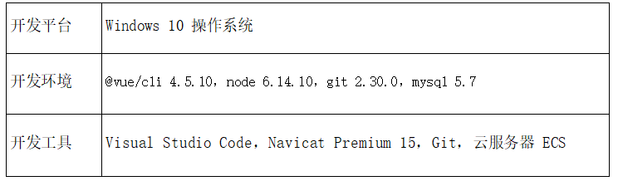

在整个服务平台的设计与实现过程中，主要运用到以下知识：

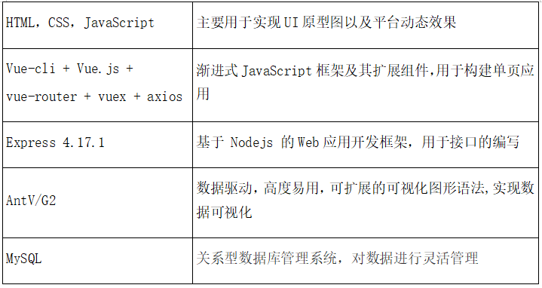

## **1.4 论文的内容和结构安排**

基于社区的活动综合管理服务平台系统的论文组织结构如下：

第一章：绪论。介绍本论文研究的问题，简要阐述解决社区活动综合管理服务平台系统建设的目的和意义以及说明本系统的的预期目标。

第二章：系统规划。对社区的活动综合管理服务平台系统的主要业务、组织结构进行分析总结，并对项目的可行性进行细致分析。

第三章：系统分析。社区的活动综合管理服务平台系统采用面向对象的多层次结构开发模式，自下而上提供服务，本章将详细的介绍各层次的内容、作用以及各层次之间的关系。

第四章：系统设计。主要阐述了技术栈的选取，使用的系统架构以及前后端分离思想和模块化思想，各个功能模块的设计，组织结构的设计等。

第五章：系统实现。详述了整个系统的详细设计过程，包括但不限于主要模块的实现。另外对测试过程包括全部测试用例进行了讲解。

第六章：总结与展望。对系统完成后所达成的效果进行描述，总结开发过程中的经验及成果，并结合技术特点展望未来可供发展的方向。

# **系统规划**

## **2.1 业务概述**

社区举办活动是有所讲究的，一次有效的活动是需要天时地利人和的。在活动举办之前，社区方会经过对过往活动的参考，对活动物资的评估，准备多少资金、多少物资能够保证活动顺利举办的同时不会造成浪费。紧接着就是联系承办方承接此项活动。承办方首先会需要对举办地点进行考究，通过对以往的活动数据考虑需要大致参与人数会达到多少人？需要多大的场地？其次，参与人数会受社区居民空闲时间影响，因此需要考虑节假日，居民的社会身份（学生或是上班族）等等，从而确定较佳的举办时间。活动时间、活动地点、活动内容、活动物资确认之后，就需要承办方准备活动工作人员安排、活动策划等相应文档，递交到社区方进行审核、同意之后方可进行活动方案的执行。在活动进行过程中社区方对于活动举办效果仅可通过观察活动现场状况来获得，并且资源使用等数据是通过人员登记，汇报的形式进行，并且在活动结束时反馈往往是工作人员的主观评价，参与群众的反馈信息一般不会有专人进行访谈或记录。

### **2.1.1业务痛点**

经过前期的调研阶段，下面会将通电问题划分为两个角色进行描述：

社区方：

1、线下活动申请过程繁琐，时而导致活动举办滞后。

2、活动过程没有数据监控，对活动进程难以进行把控。

3、活动物资没有数据监控，对活动举办所需物资量没有办法进行相对较为准确的评估或主观评估，容易造成资源浪费现象。

4、活动反馈数据缺失，后续社区方若需要举办同类活动时对活动效果评估无过往数据支撑或造成评估过于主观。

5、社区数据缺乏，导致无法有针对性的举办活动或以何种形式举办活动

承办方：

1、线下活动申请过程繁琐，需亲自递交文件。

2、活动物资使用情况、活动反馈等相关数据缺乏，导致承办方对活动效果难以进行分析，后续承办其他活动时难以对活动所需物资，活动时间等进行评估。

对于以上叙述，可看出在活动过程的跟踪，活动结果的反馈，参与活动的用户记录统计等信息数据的缺失，在活动效果上无论对社区还是承办方影响都是较为明显的。

#### **2.1.2功能性需求**

#### 2.1.2.1 基础信息模块

在活动综合服务管理平台中，基础信息模块囊括了个体用户即主办方、承办方以及平台管理员的登录、注册、个体信息维护功能。其中主办方、承办方账号由平台管理员进行审核之后授予，账号授予后默认将公共权限及专属权限予以授权，并且该账号能够在其下级进行添加管理员操作，并对其添加的成员赋予相同级别权限。对于平台管理员，仅能由拥有增加管理员权限的平台管理员（即超级管理员，简称超管，下文沿用超管代替）能够进行账号增加、删除、授权等操作，且仅能通过特殊的管理员账号进行登录。

提供了对自身信息进行管理的功能接口，为系统管理员提供了对社区方、承办方权限信息管理的功能接口。对于社区方、承办方方可以在随时更改自身的介绍信息；对于平台管理员，在添加管理员的初始阶段已经填写好相关信息，若需要修改需要通过超管进行审批，即平台管理员的信息、账号等相关内容仅超管可进行管理。除此之外，系统为社区方提供了对居民信息管理的功能接口，社区方可通过系统通道录入居民信息，对居民信息进行管理，并且仅社区方拥有对社区居民信息的管理权，另为社区方的社区居民信息管理子功能块提供了检索功能，可通过居民姓名、身份证号快速查询居民信息的功能。

当社区方、承办方退出系统系统使用时，主动发起退出系统使用申请，通过管理员审批处理后将会对该社区方或承办方所对应的信息进行级联删除，同时会将账号密码信息进行清理。

#### 2.1.2.2 项目管理模块

项目管理模块是活动综合管理服务平台系统中社区方拥有的功能模块，其包括了项目信息维护、项目状态查看功能。社区方在创建项目时对活动项目详情信息进行填写，创建成功后能够在项目列表中查看到项目的信息以及项目此时的状态。社区方在举办活动时需要选择某个项目作为依托，因此在社区方对某个项目进行查看时能够查看到此项目级下所举办的活动有哪些，并且能够对其进行进一步的数据分析以及监管。

#### 2.1.2.3 活动管理模块

活动管理模块中包括了活动发布、活动信息维护、活动报名情况、活动报名等功能。在活动申办成功之后，承办方在完成对活动信息详情的完善时，会收到相应的活动发布操作的提示，系统会产生相应的报名通道并发布相应的活动消息。群众可通过扫码或点击链接的方式进入H5表单页面进行填写，与此同时社区方与承办方可同时监控到该活动的报名情况。活动相关的评论、反馈能够记录在该项活动下方进行查看，评论及反馈从开始报名至活动结束期间属于开放的状态，在活动结束当天之后关闭。

#### 2.1.2.4 流程及数据监管模块

活动流程及数据监管模块是活动综合管理服务平台系统的核心功能。其包括了活动流程监管模块以及活动数据监管模块（统计分析模块）。

通过活动流程监管模块，可将活动申请流程实现线上化、流程化，打破时间、空间的限制，解决活动举办前期审核工作繁琐导致的效率低的问题。在功能模块中，社区方可向指定承办方发起活动申请工单流程，承办方收到处理通知后，将在双方协定的时间内提交相应的活动方案。进入工单流程后双方处理相应的工单内容，直至工单结束后，在此期间，每当社区方、承办方进行相应流程内操作时，工单状态都会实时更新。在活动申请通过的情况下双方能够获取对此次活动数据的相应操作权限从而进行数据监控。与此同时，每当社区发起一条活动申请工单流程，就会产生一条相对应的工单记录存入数据库。

通过活动数据监管模块，社区方、承办方可以通过图表形式查看相应权限内的活动数据，并支持有选择性的进行数据查阅。在此模块中，承办需要及时更新活动执行进度，在此之能够提前将活动流程录入，在活动进行到下一进度或结束时时仅需切换下一流程即可，与此同时社区方拥有管理权限，对活动执行进行监督，另外，双方共同拥有查阅权限的子功能模块为参与群众信息管理模块，其功能分别是对参与群众的个人基本信息，例如年龄段、是否常住该社区等进行查阅。除此之外，双方同时具有管理权限的子功能为活动物资数据管理，其功能对活动举办过程所需要的活动物资数据以及消耗情况进行统计及管理。

### **2.1.3非功能性需求**

#### 2.1.3.1 系统运行性能需求

上文介绍了活动综合管理服务平台系统为用户所提供的功能，用户可以使用平台可以拥有哪些服务。倘若一个系统只能够满足用户对信息管理的需求以外，而出现使用不流畅，操作十分不友好等问题，那不能称之为一个合格的信息系统。因此，合格的信息系统除了能够满足信息管理的需求以外，还需要满足以下几个特征：

① 易用性

信息管理系统的研发其初衷就是为了提高工作效率，节省操作时间。因此，系统操作应当往简单易用的方向设计，即“傻瓜式操作”，尽量能够使得不具备较高计算机操作知识的用户也能快速上手。

② 可扩展性

一个系统开发完成并不代表一个系统的开发完全的结束。用户的对信息管理的需求是随着处理业务的不断变化的，因此在初步开发时技术选型、系统架构必须考虑清楚，不能够使系统受限于技术、结构，避免因业务需求进行功能拓展时，需要推倒重建的情况出现。

③ 可维护性

系统开发迭代时，必定会出现某些难以预知的Bug，因此在系统实现阶段，接口、底层数据库需要清晰明确，并需要具有说明文档可查阅，这样有利于在日后维护时降低维护难度，使整个开发过程更加顺畅，效率更高。

#### 2.1.3.2 系统安全性及可靠性需求

基于社区的活动综合管理服务平台系统主要应用于各社区方及承办方，其中涉及到的居民信息、活动数据等属于保密信息，因此系统内部在存取、传输过程中需要保证其安全性，并且在用户注册、管理员添加的过程中会被赋予相应的权限，并且在不同角色下进行登录时，系统后台通过身份验证将对不同角色的用户开放不同的页面，保证不同用户进能够使用授权范围内的功能、操作授权范围内的数据，以此保证数据的安全性。

## **2.2 组织结构**

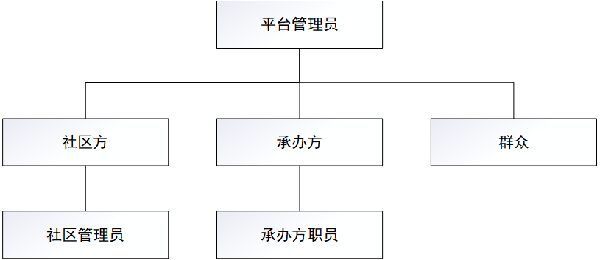

基于社区的综合管理服务平台系统中主要有四类角色，分别为平台管理员、社区方、承办方、群众。平台管理员可对另外三者的权限进行管理。除此之外可对所有数据进行监管，但对于保密信息不允许进行操作，仅可查看。对于社区方、承办方、群众，三者处于平行位置，其中社区方、承办方拥有个体专有的管理权限，群众仅拥有查看活动信息的权限。

本服务平台的服务对象主要是想更好的建设社区活动，因此，可总结出四类系统参与者：平台管理员、社区方、承办方、群众。

## **2.3 可行性研究**

### **2.3.1经济可行性**

基于社区的活动综合管理服务平台开发初期，所选择的开发语言、开发平台以及搭载的数据库等均为开源、免费的；并且，该系统所涉及的相关技术学习难度适中，可以在较短的时间完成入门学习并着手进行开发，因此在后期迭代开发中对人员要求并没有过于苛刻，在学习成本上相对较低。

若在系统开发完成初期进行上线调试，需要对服务器进行租赁，目前市面上的轻量应用服务器（云服务器）价格约为1500~2000/年，因此开发成本是较为低廉的，但是其开发价值远超于其成本。

### **2.3.2社会可行性**

目前我国城镇化建设不断推进，国家及地区也在支持“智慧社区”的建设，并且在智慧社区建设上予以一定的扶持。如今“智慧社区”的建设在便民生活上取得一定成就，并且社会反响不错，居民大多数可以在线上解决水电缴纳、问题反馈、设施报修等日常的工作。与此同时，社区的管理效率也提高了不少。以近期疫苗接种为例，社区通过线上报名预约的形式有秩序、有效率的开展了疫苗接种活动。因此在“智慧社区”建设上，从社会的接纳程度上看，大部分人都是接收以及认可的。

### **2.3.3技术可行性**

基于社区的活动综合管理服务平台系统其核心功能为流程监管、活动数据监管，因此，在满足基本的信息登录/注册、权限监管、个体信息管理、信息查询及发布等功能以外，重点在于如何满足核心业务流程监管、活动数据监管的性能需求。

流程监管及活动数据监管两个功能模块中，包含了使用图表进行数据的可视化展示，并且在数据库更新时，视图层能够及时做出响应，所以系统在页面响应上会有相应的要求。

根据上文提到的需求，在前端开发语言的选择上，优先选择了Vue.js。Vue.js是一个轻巧、高性能、可组件化的MVVM库，，同时Vue.js通过尽可能简单的API实现响应式的数据绑定和组合的视图组件，即其核心是一个响应的数据绑定系统。

后端语言选用了NodeJS。本系统在数据展示的业务场景下会涉及到大量的Ajax请求，NodeJS 的特点是高并发，适合I/O密集型应用，并且NodeJS的运行环境是基于 JavaScript 的，学习成本会相对较小。

在数据图表展示上，选择使用AntV/G2。AntV/G2是是一门图形语法，能够流畅运行于 PC 端，并且能够兼容大部分的浏览器。另外AntV/G2基于统计分析的语义化数据可视化系统，真正做到了让数据驱动图形。

除此之外，UI组件库使用的是Element-UI,NodeJS 框架使用的是Express（基于NodeJS平台的Web应用开发框架）。以上的技术选型皆是根据系统业务需求所选择的技术框架，在业务需求上能够满足系统的开发，并且具有可扩展性，同时学习成本相对于其他语言更低，因此后续的对后续迭代开发呈利好形式。

# **系统分析**

## **3.1 问题定义**

本系统主要面向的是C端用户，主要是为了能够使得社区方和承办方之间能够更加高效的、有针对性地进行活动的开展，并且能够对活动成功举办后所产生的效果有客观评价的依据。由于平台是针对于社区方和承办方开发的，在活动申办流程工单上会涉及到图片、文件的存储，除此之外还有居民信息、活动数据等信息的存储，因此在数据库优化方面需要做好。在处理业务逻辑上需要解决的问题是，如何保证用户的敏感数据如账号密码、居民信息等在数据库存储中的安全性？针对不同的角色如何分配不同的权限？如何确保工单流程、活动流程中包括图片、文件、评价信息等信息数据准确无误？如何选择好关键参数、关键指标进行数据展示？解决好问题才可确保活动从和管理服务平台的可靠性、安全性以及高效性。

## **3.2 业务流程分析**

业务流程图图例如下图3.1。集中描述各个环节的业务处理内容、处理顺序、处理时间等要求。

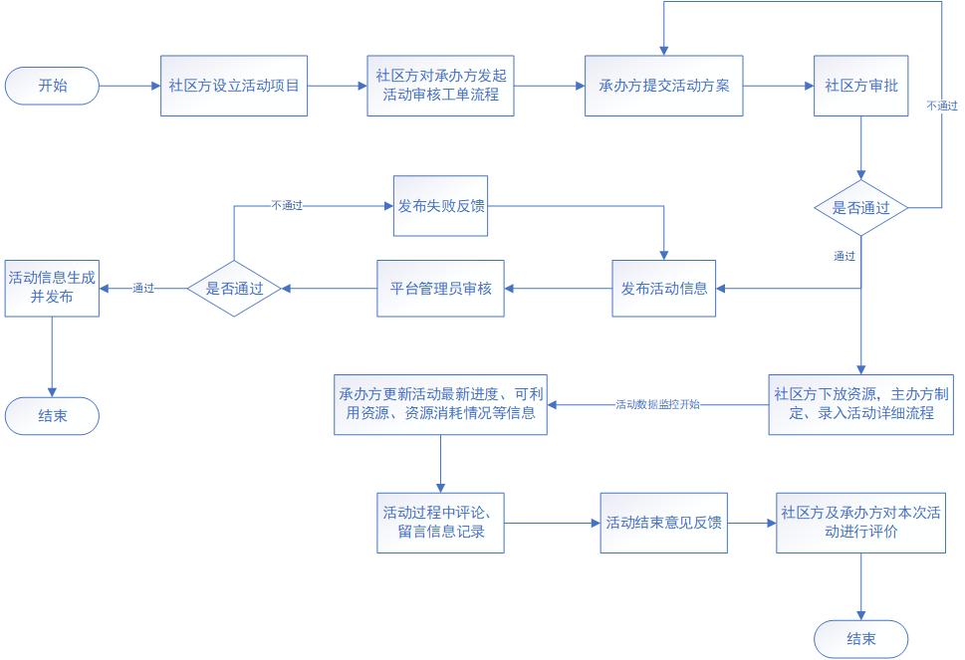图3.1业务流程图图例

## **3.3 数据流程分析**

活动综合管理服务平台中涉及到三个主要角色，角色在各个子系统中数据流操作都各有差异，并会因为权限所受到影响。数据流如图3.2，3.3所示。

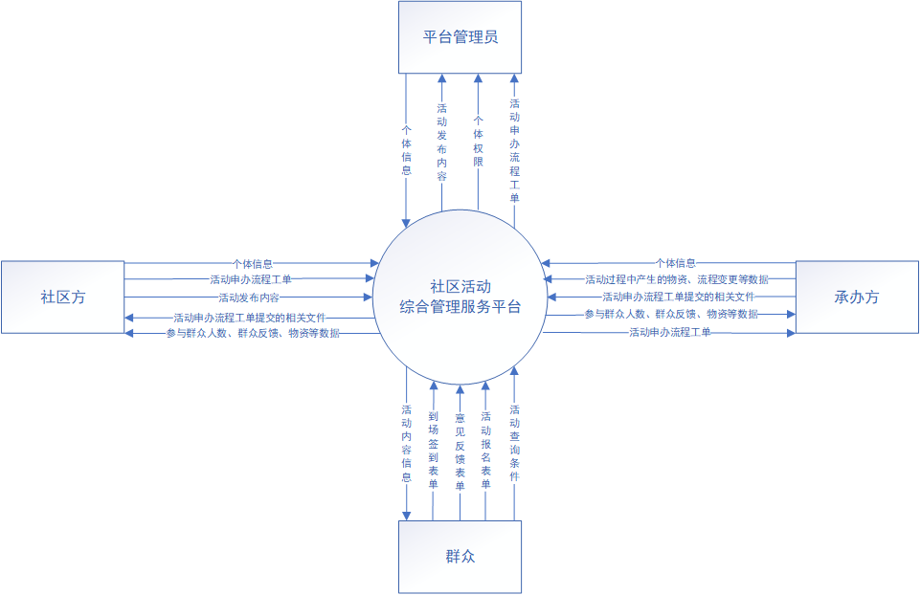

图3.2活动综合管理服务顶层数据流

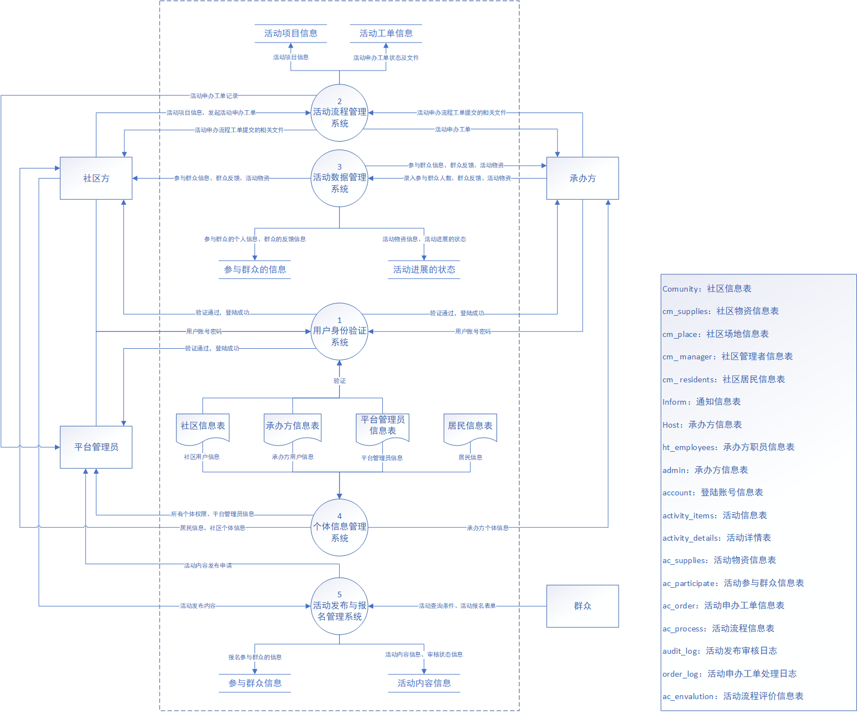

图3.3活动综合管理服务一层数据流

### **3.4用例描述**

### **3.4.1用例1：个体信息管理用例**

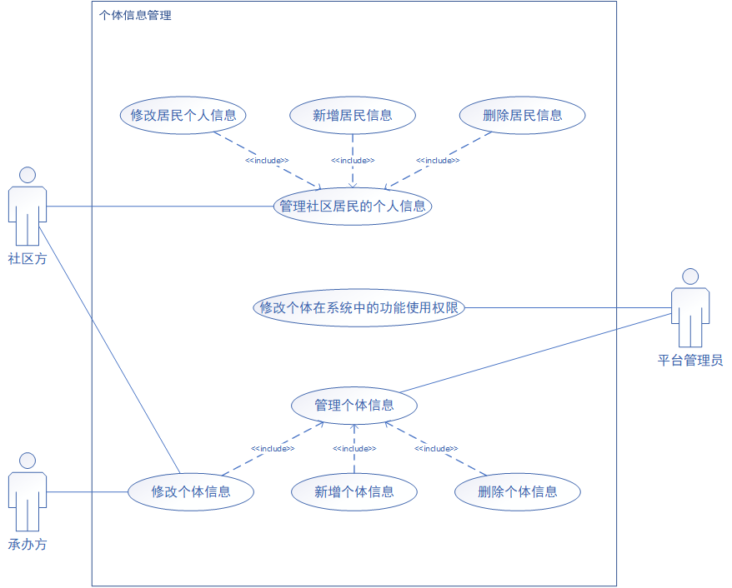

图3.4个体信息管理用例图

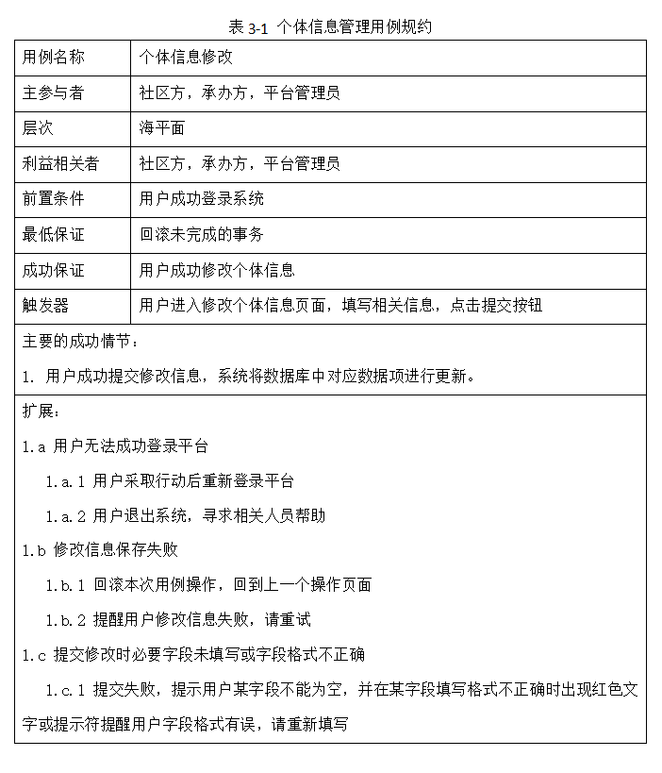

### **3.4.2用例2：活动流程监管用例**

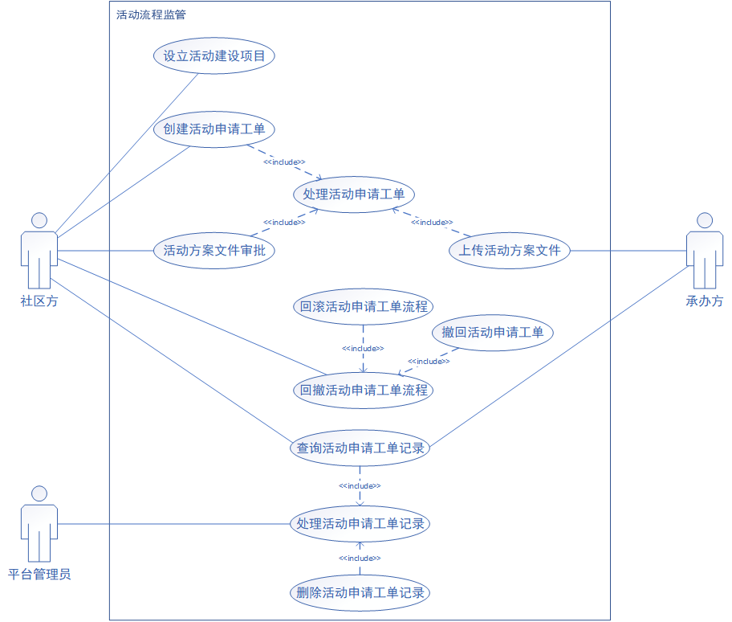

图3.5活动流程监管用例图

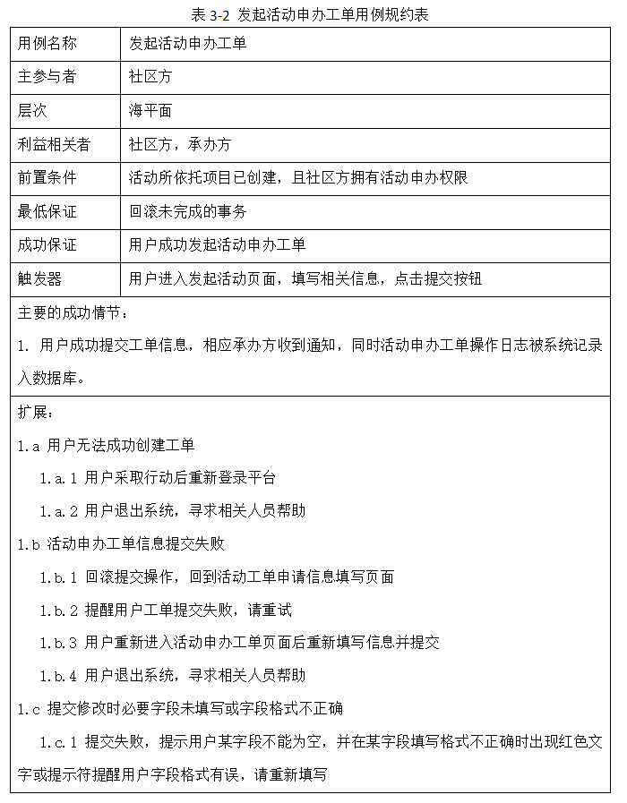

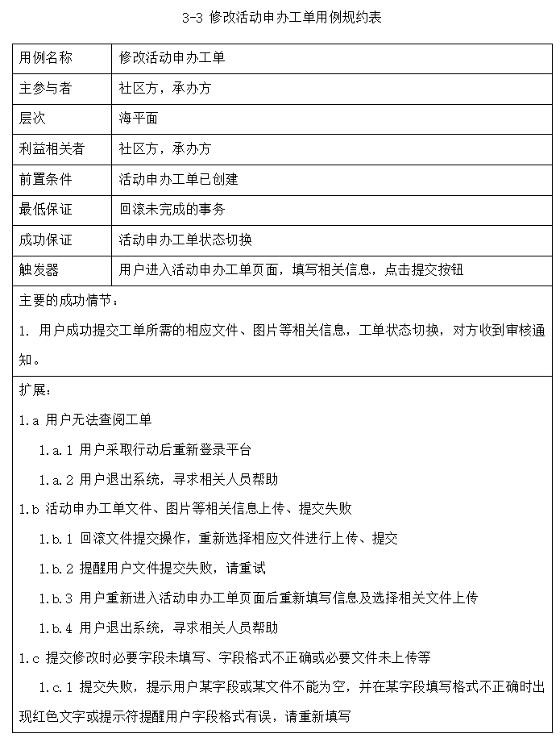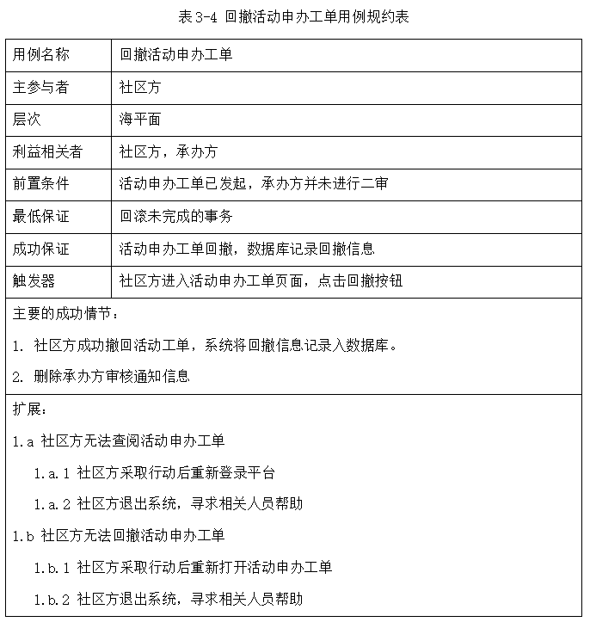

### **3.4.3用例3：活动数据监管用例**

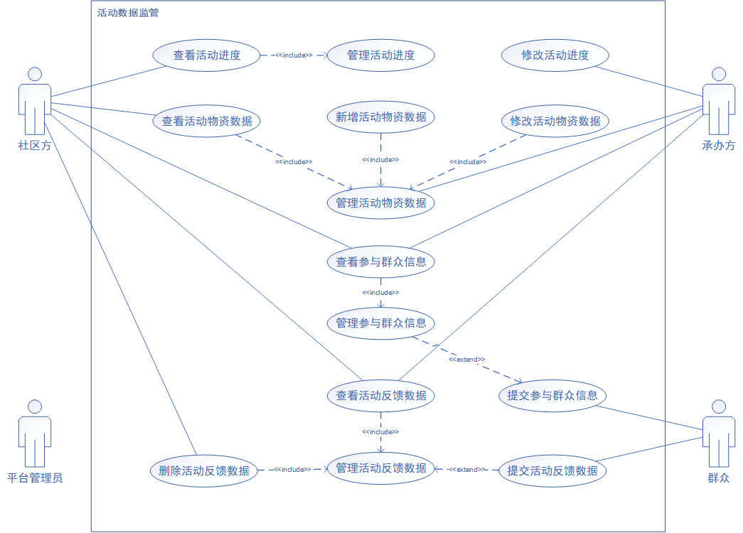

图3.6活动数据监管用例图

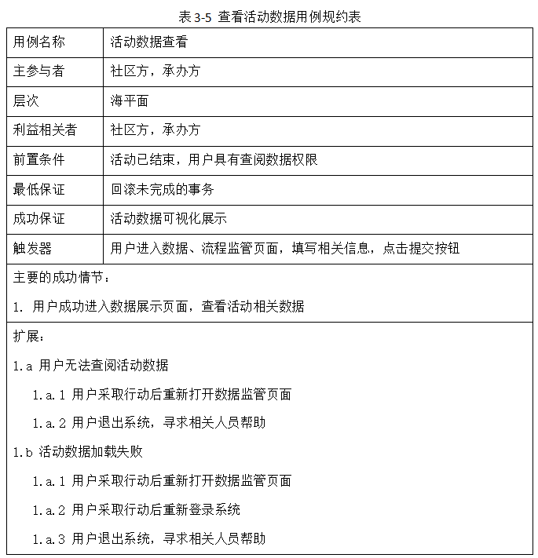

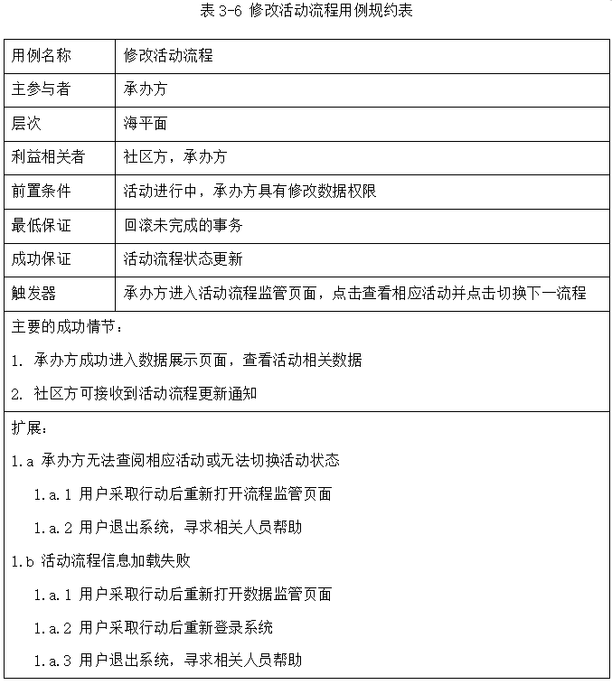

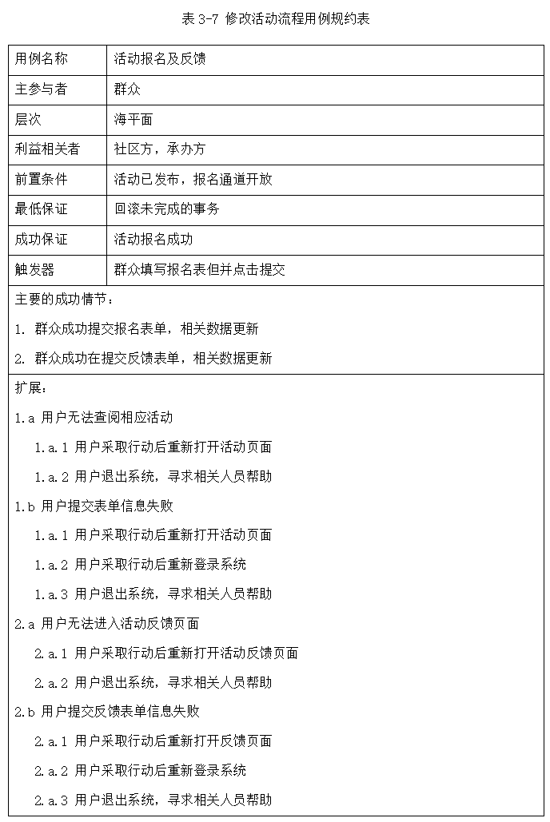

**3.4.4用例4：信息查询及发布管理用例**

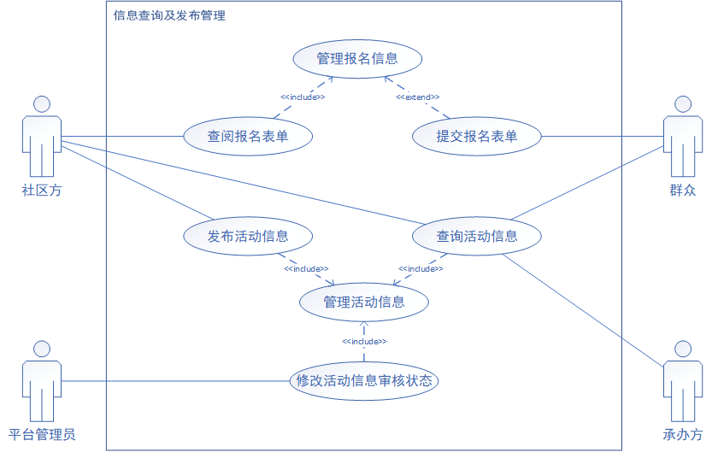

图3.7信息查询及发布管理用例图

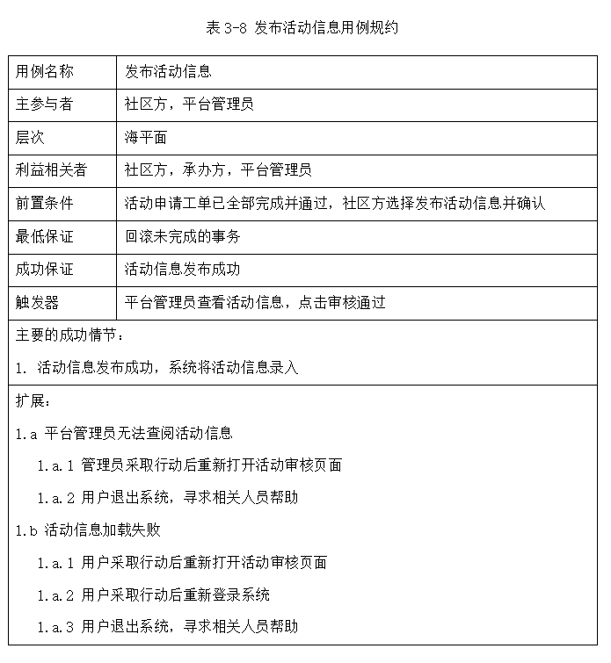

# **系统设计**

## **4.1 架构设计**

本系统总体采用B/S架构进行设计与搭建，主要服务于活动流程监管、活动数据监管等子系统，同时利用AntV/G2向用户提供数据可视化展示，实现对活动进行分类、管理、统计等功能，给予社区方及承办方双方足够的数据支持，在社区方选择申办活动或承办方现在承办活动，能够更加客观的对活动进行一个有效分析。

另外，本系统软件架构选择了MVVM模式，而没有选择MVC模式。MVC模式中，当业务变得更加繁杂时，Controller（控制）层所承担的工作过多，导致Controller层过于臃肿。而 MVVM 架构模式则是 MVC 的升级版，ViewModel（视图适配器）层将MVC模式中Controller层所涉及与UI相关的逻辑都收入囊中，从而减轻Controller层的负担。另外，View（视图）层每一个UI元素都应在ViewModel层找到对应的属性。除此之外，MVVM的Binder为View层和ViewModel层提供了双向数据绑定的能力，因此在数据发生改变时，View 层能够马上做出响应，反之当View层对数据进行操作时，ViewModel层也会及时做出响应。因此，在数据更新时页面不需要进行重载操作即可将新的数据渲染，在视图层得以展示。

## **4.2功能结构**

通过以上对业务场景的需求分析，总结设计出如图4.1所示的模块以及功能。

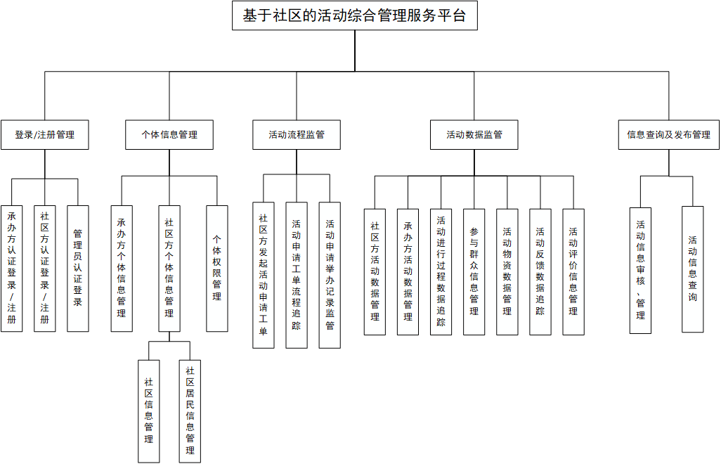

图4.1系统用例图

## **4.3 数据库设计**

### **4.3.1概念数据模型模型**

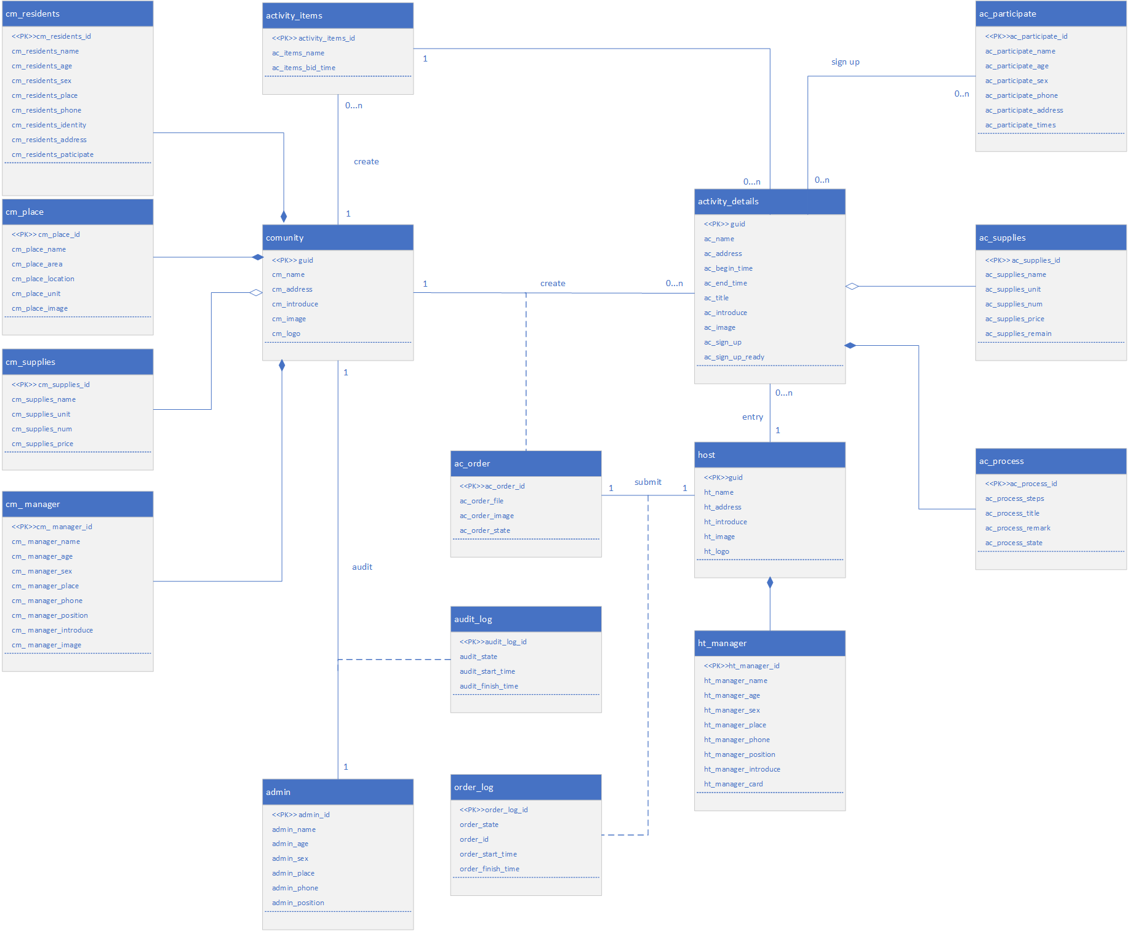

图4.2概念数据模型图

### **4.3.1 E-R图**

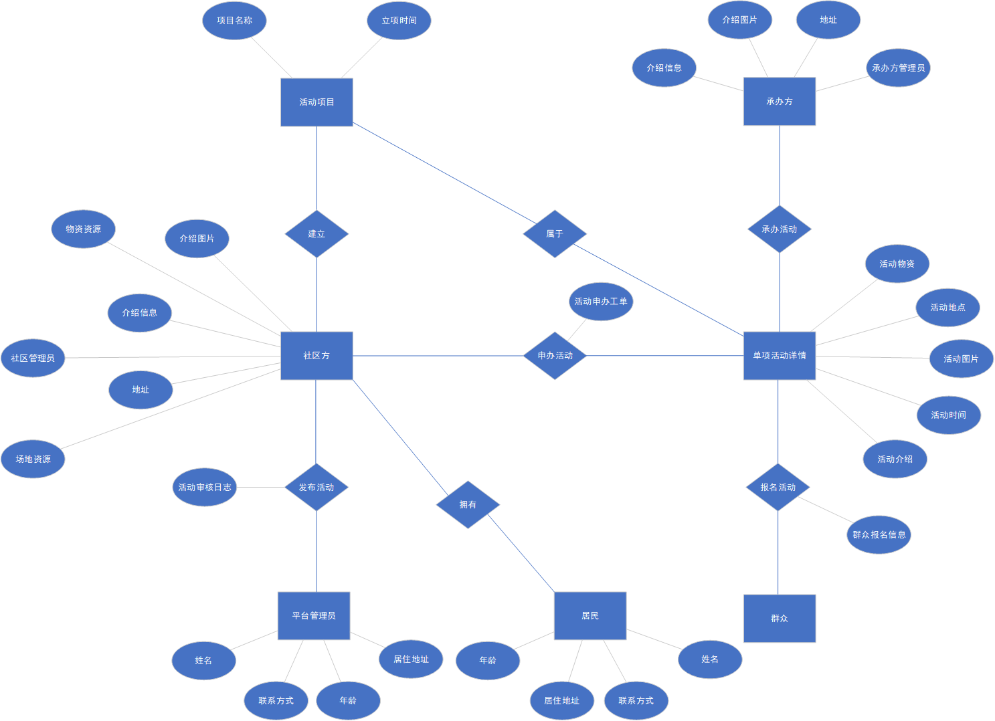

图4.3 E-R图

## **4.4 UI设计及布局**

本服务平台主要面向的时社区方以及承办方，因此前端页面更偏向于后台管理风格，设计时秉承实用、高效的初衷，因此页面整体设计较为简洁。由于平台性质偏向于官方认证平台类型，因此平台主色调设计为蓝色和白色。Logo设计为三个人张开双臂，主色调为蓝色和绿色，蓝色代表明亮,干净,透明，绿色代表生命的状态，象征着社区，承办方及人民群众相互拥抱，更好的促进智慧社区发展。

如图4.4所示，其展示的是登录页面，以城市实拍Mp4作为背景视频，能够体现出与城市融合的情景。

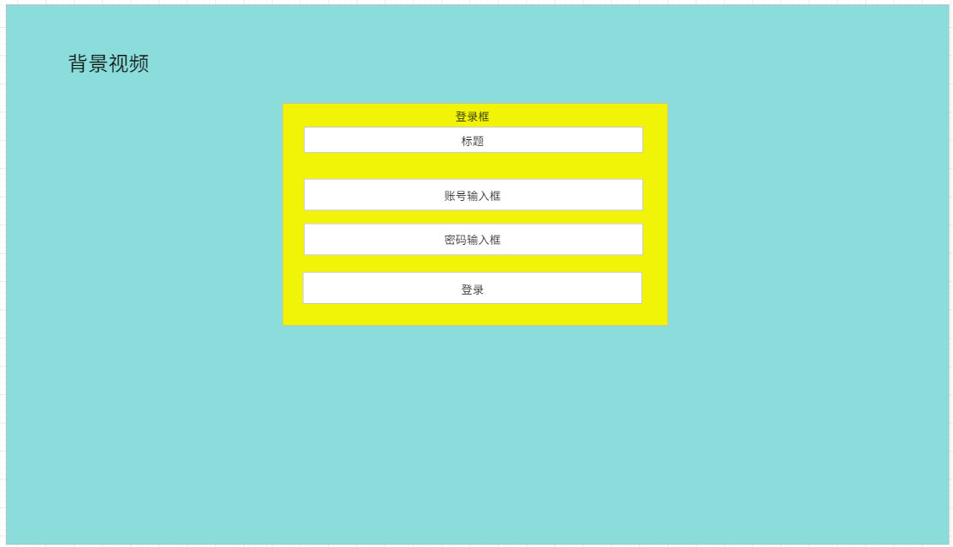

图4.4登陆页面设计图

活动综合管理平台拥有三类角色，不同的角色进入的页面虽然布局相同，但是导航栏中的内容会因为用户角色不同而展示不同的内容。以社区方页面为例对平台页面布局进行介绍，一些相对特殊的页面将会个别进行介绍。

如图4.5所示，为活动综合管理平台布局框架设计图，图4.6为平台首页主内容设计图。登陆账号分别为社区方账号和承办方账号。

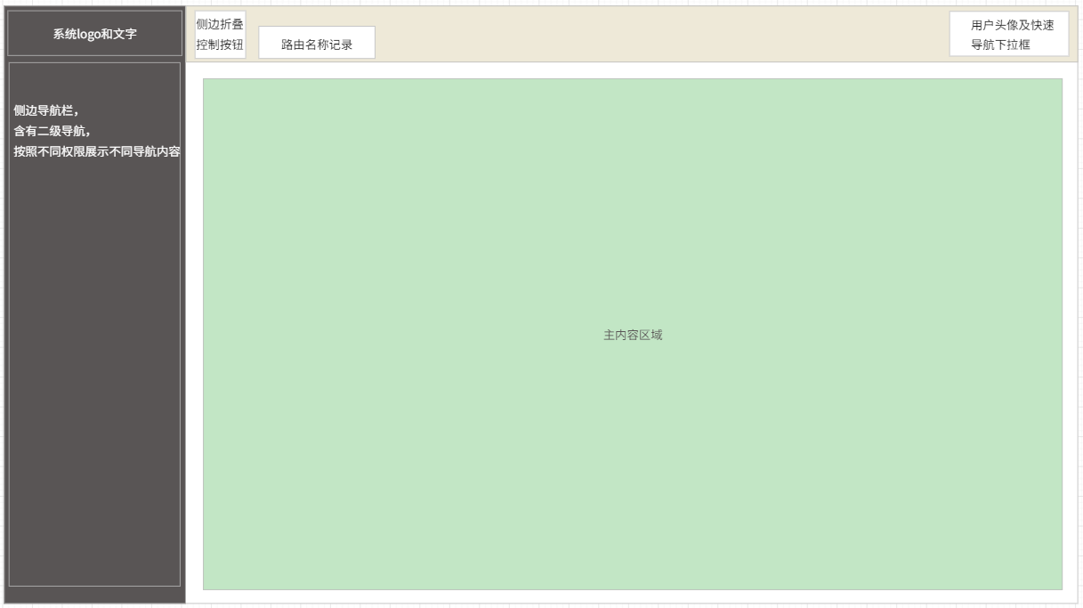

图4.5活动综合管理平台布局框架设计图

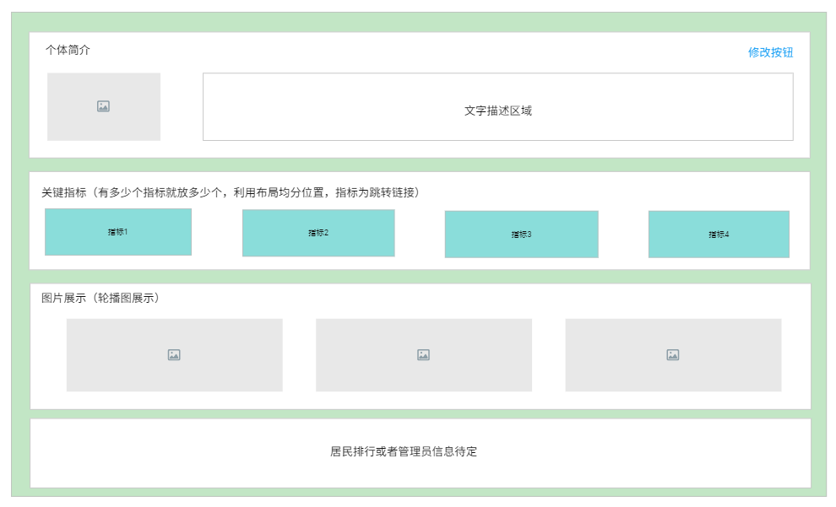

图4.6首页主内容设计图

平台页面结构由侧边导航栏，顶部导航栏，主内容区构成。其中，侧边栏区则是用于辅助主内容区进行信息展示，社区方与承办方的功能构成是基本一致的，相同部分分别是个体信息、相关信息、流程监管、数据监管，不同的是社区放拥有“居民信息”功能，而承办方拥有“职员信息”功能。管理员侧边栏分别是活动审核、信息监管、权限监管、活动监管。

顶部导航栏左侧是显示当前打开页面的路由名称，右侧显示的是当前登录者所属个体的信息。若登陆者是社区方或承办方，默认打开首页时展示的是个体信息页面，展示个体相关信息。管理员登录时则默认打开的是活动审核页面，展示当活动发布审核的相关内容。

如图4.7所示为社区方的“承办方信息”UI页面，除此之外“活动发布”功能页面布局与其一致，主内容区域由关键指标卡片和承办方简略信息卡构成。蓝色字体标注的内容为可选项目，通过点击可进行选择。承办方侧边栏中的“社区方信息”与其构成一致。

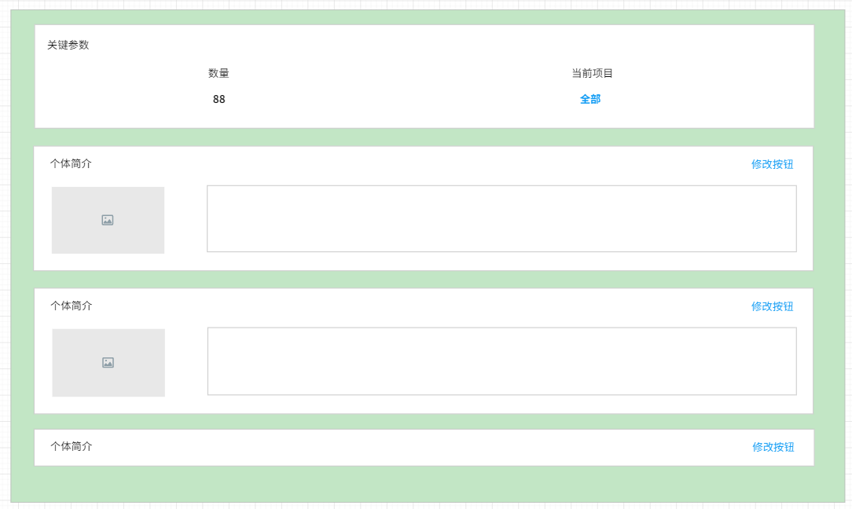

图4.7活动综合管理平台管理员首页UI图

如图4.8所示为消息通知页面。消息通知页面页面由关键指标和消息通知卡组构成。关键指标中的“当前查阅”指标为可选项，能够选择是否已查阅的通知，已查阅为绿色，未查阅为蓝色。卡片组中右上角按钮为切换阅读状态按钮，若已阅读则可点击切换为已阅状态。若出现点击错误的情况仍可再次点击选择未阅读状态。

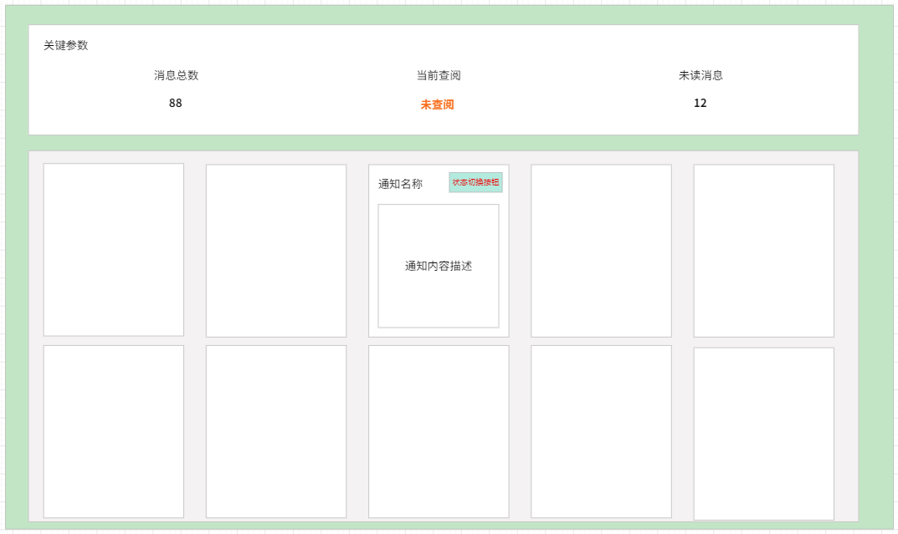

图4.8我的消息页面UI设计图

如图4.9所示为活动申办工单页面UI设计图。除活动申办工单以外，涉及流程的相应页面设计样式与其大同小异。页面主要有信息导航及信息卡片组组成。信息导航钟右侧为可选参数，点击即可选择相应的筛选项。左侧为检索出来的行项目数量以及提示当前栏目显示内容所属的时何种状态。点击某项会展示其相应的处理细节，有文件提交的将会在操作日志中显示相应的文件信息，若无则只会显示一些基本操作信息。

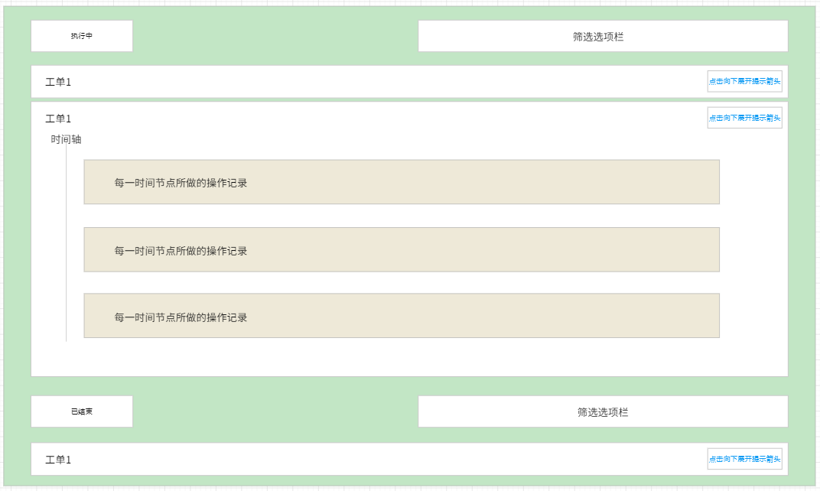

图4.9活动申办工单页面UI设计图

如图4.10为管理员中权限控制页面设计图。各类用户角色有不同的对应权限，管理员可以通过点击开关选择对权限的开放与禁止。其余角色权限管理页面与其一致。除此之外，在顶部卡片中提供了关键词检索功能，方便快速定位相应的个体进行权限控制。

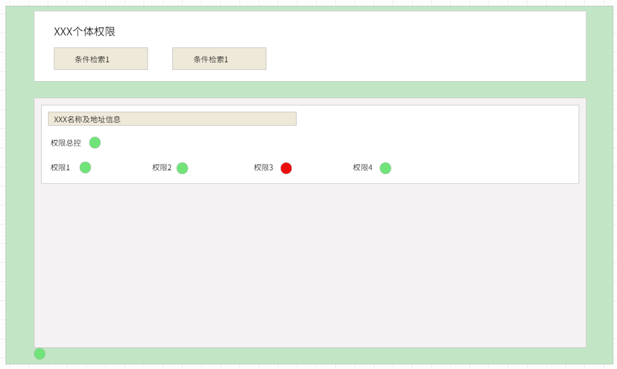

图4.10权限控制页面UI设计图

如图4.11所示为数据监控中页面原型图。社区方和承办方能够在此查看到相应的活动数据以及自身相关的数据分析情况。

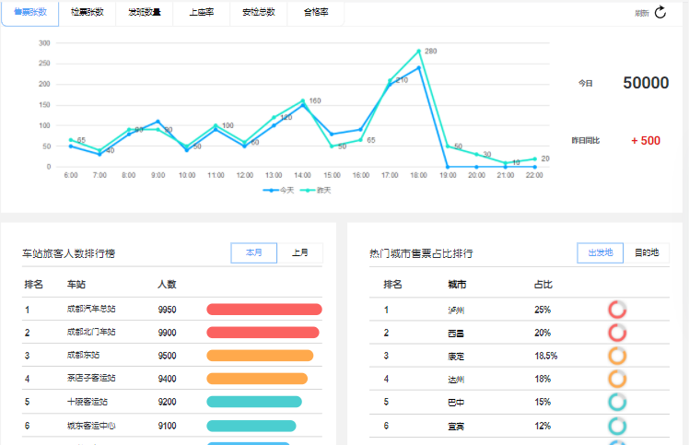

图4.11数据监控页面原型设计图

# **系统实现**

## **5.1 数据字典**

本系统使用的是MySQL 5.7.32版本，并实现了如下数据表：（见表4.1~表4.19）

|  |  |  |  |  |  |  |
| --- | --- | --- | --- | --- | --- | --- |
| **字段** | **名称** | **数据类型** | **默认值** | **必填** | **允许空** | **约束** |
| guid | 社区guid | varchar(20) |  | 是 | 否 | 自动生成，主键 |
| cm_account | 社区账号 | varchar(20) |  | 是 | 否 |  |
| cm_name | 社区名称 | varchar(80) |  | 是 | 否 |  |
| cm_phone | 社区联系方式 | varchar(11) |  | 是 | 否 |  |
| cm_details_address | 社区详细地址 | varchar(100) |  | 是 | 否 |  |
| cm_introduce | 社区介绍 | varchar(800) |  | 否 | 否 | 字数限制200字以内 |
| cm_image | 社区图片 | varchar(50) |  | 否 | 否 | 照片数量限制1-5张 |
| cm_logo | 社区logo | varchar(50) |  | 否 | 否 |  |
| cm_power | 社区方权限 | varchar(5) | 11111 | 是 | 否 | 五位数字分别代表、活动发布、活动申办、活动流程监管（编辑权限）、活动数据监控、个体信息监管五个权限，1代表开放，0代表禁止 |

表4.1 community（社区信息表）

|  |  |  |  |  |  |  |
| --- | --- | --- | --- | --- | --- | --- |
| **字段** | **名称** | **数据类型** | **默认值** | **必填** | **允许空** | **约束** |
| cm_supplies_id | 社区物资Id | varchar(20) |  | 是 | 否 | 主键 |
| cm_supplies_name | 物资名称 | varchar(20) |  | 是 | 否 |  |
| cm_supplies_unit | 物资单位 | varchar(8) |  | 是 | 否 |  |
| cm_supplies_num | 物资数量 | varchar(10) |  | 是 | 否 |  |
| cm_supplies_price | 物资单价 | varchar(10) |  | 是 | 否 |  |
| cm_guid | 社区guid | varchar(20) |  | 是 | 否 | 外键 |

表4.2 cm_supplies（社区物资信息表）

|  |  |  |  |  |  |  |
| --- | --- | --- | --- | --- | --- | --- |
| **字段** | **名称** | **数据类型** | **默认值** | **必填** | **允许空** | **约束** |
| cm_place_id | 社区场地Id | varchar(20) |  | 是 | 否 | 主键 |
| cm_place_name | 场地名称 | varchar(20) |  | 是 | 否 |  |
| cm_place_area | 场地面积 | varchar(8) |  | 否 | 是 |  |
| cm_place_location | 场地位置 | varchar(100) |  | 否 | 是 |  |
| cm_place_unit | 面积单位 | varchar(16) |  | 是 | 否 |  |
| cm_place_image | 场地照片 | varchar(50) |  | 否 | 是 | 照片数量限制1-5张 |
| cm_guid | 社区guid | varchar(20) |  | 是 | 否 | 外键 |

表4.3 cm_place（社区场地信息表）

|  |  |  |  |  |  |  |
| --- | --- | --- | --- | --- | --- | --- |
| **字段** | **名称** | **数据类型** | **默认值** | **必填** | **允许空** | **约束** |
| r_id | 社区管理者Id | varchar(20) |  | 是 | 否 | 主键 |
| manager_name | 姓名 | varchar(12) |  | 是 | 否 |  |
| cm_ manager_age | 年龄 | varchar(4) |  | 是 | 否 |  |
| cm_ manager_sex | 性别 | varchar(2) |  | 是 | 否 | 0：女；1：男； |
| cm_ manager_place | 籍贯 | varchar(20) |  | 是 | 否 |  |
| cm_ manager_phone | 联系方式 | varchar(11) |  | 是 | 否 | 11位电话号码 |
| cm_ manager_position | 职位 | varchar(20) |  | 是 | 否 |  |
| cm_ manager_card | 身份证号 | varchar(18) |  | 是 | 否 | 18位公民身份证号码 |
| cm_guid | 社区guid | varchar(20) |  | 是 | 否 | 外键 |

表4.4 cm_ manager（社区管理者信息表）

|  |  |  |  |  |  |  |
| --- | --- | --- | --- | --- | --- | --- |
| **字段** | **名称** | **数据类型** | **默认值** | **必填** | **允许空** | **约束** |
| _id | 社区居民Id | varchar(20) |  | 是 | 否 | 主键 |
| cm_residents_name | 姓名 | varchar(12) |  | 是 | 否 |  |
| cm_residents_age | 年龄 | varchar(4) |  | 是 | 否 |  |
| cm_residents_sex | 性别 | varchar(2) |  | 是 | 否 | 0：女； 1：男； |
| cm_residents_place | 籍贯 | varchar(20) |  | 是 | 否 |  |
| cm_residents_phone | 联系方式 | varchar(11) |  | 是 | 否 | 11位电话号码 |
| cm_residents_identity | 身份 | varchar(2) |  | 是 | 否 | 0：学生； 1：社会工作者； |
| cm_residents_address | 居住地址 | varchar(100) |  | 是 | 否 |  |
| cm_residents_paticipate | 参与活动次数 | varchar(10) | 0 | 否 | 否 |  |
| cm_guid | 社区guid | varchar(20) |  | 是 | 否 | 外键 |

表4.5 cm_ residents（社区居民信息表）

|  |  |  |  |  |  |  |
| --- | --- | --- | --- | --- | --- | --- |
| **字段** | **名称** | **数据类型** | **默认值** | **必填** | **允许空** | **约束** |
| inform_id | 通知Id | varchar(20) |  | 是 | 否 | 主键 |
| inform_person_id | 通知发出者id | varchar(20) |  | 是 | 否 | 外键 |
| inform_sender_id | 通知发出方id | varchar(20) |  | 是 | 否 | 外键 |
| inform_receiver | 通知接收id | varchar(20) |  | 是 | 否 | 外键 |
| inform_type | 通知类型 | varchar(2) |  | 是 | 否 |  |
| inform_content | 通知内容 | varchar(200) |  | 是 | 否 | 字数限制50字以内 |
| inform_time | 通知时间 | varchar(20) |  | 是 | 否 |  |
| inform_state | 通知阅读状态 | varchar(2) | 0 | 是 | 否 | 1：已读 0：未读 |

表4.6 inform（通知信息表）

|  |  |  |  |  |  |  |
| --- | --- | --- | --- | --- | --- | --- |
| **字段** | **名称** | **数据类型** | **默认值** | **必填** | **允许空** | **约束** |
| guid | 承办方guid | varchar(20) |  | 是 | 否 | 主键 |
| ht_account | 承办方账号 | varchar(20) |  | 是 | 否 |  |
| ht_name | 承办方名称 | varchar(50) |  | 是 | 否 |  |
| ht_phone | 承办方电话 | varchar(11) |  | 是 | 否 | 11位电话号码 |
| ht_details_address | 承办方详细地址 | varchar(100) |  | 是 | 否 |  |
| ht_introduce | 承办方介绍 | varchar(800) |  | 否 | 否 | 字数限制200字以内 |
| ht_image | 承办方图片 | varchar(50) |  | 否 | 否 | 照片数量3-5张 |
| ht_logo | 承办方logo | varchar(50) |  | 否 | 否 |  |
| ht_power | 承办方权限 | varchar(5) | 11111 | 是 | 否 | 五位数字分别代表、活动发布、活动申办、活动流程监管（编辑权限）、活动数据监控、个体信息监管五个权限，1代表开放，0代表禁止 |

表4.7 host（承办方信息表）

|  |  |  |  |  |  |  |
| --- | --- | --- | --- | --- | --- | --- |
| **字段** | **名称** | **数据类型** | **默认值** | **必填** | **允许空** | **约束** |
| _id | 承办方员工Id | varchar(20) |  | 是 | 否 | 主键 |
| manager_name | 姓名 | varchar(12) |  | 是 | 否 |  |
| ht_manager_age | 年龄 | varchar(4) |  | 是 | 否 |  |
| ht_manager_sex | 性别 | varchar(2) |  | 是 | 否 | 0：女； 1：男； |
| ht_manager_place | 籍贯 | varchar(20) |  | 是 | 否 |  |
| ht_manager_phone | 联系方式 | varchar(11) |  | 是 | 否 | 11位电话号码 |
| ht_manager_position | 职位 | varchar(20) |  | 是 | 否 |  |
| ht_manager_introduce | 个人简介 | varchar(400) |  | 否 | 否 | 字数限制100字以内 |
| ht_manager_card | 身份证号 | varchar(18) |  | 是 | 否 |  |
| ht_guid | 承办方guid | varchar(20) |  | 是 | 否 | 外键 |

表4.8 ht_manager（承办方管理信息表）

|  |  |  |  |  |  |  |
| --- | --- | --- | --- | --- | --- | --- |
| **字段** | **名称** | **数据类型** | **默认值** | **必填** | **允许空** | **约束** |
| admin_id | 平台管理员Id | varchar(20) |  | 是 | 否 | 主键 |
| admin_name | 姓名 | varchar(12) |  | 是 | 否 |  |
| admin_age | 年龄 | varchar(4) |  | 是 | 否 |  |
| admin_sex | 性别 | varchar(2) |  | 是 | 否 | 0：女； 1：男； |
| admin_place | 籍贯 | varchar(20) |  | 是 | 否 |  |
| admin_phone | 联系方式 | varchar(11) |  | 是 | 否 | 11位电话号码 |
| admin_position | 职位 | varchar(2) |  | 是 | 否 | 0：普通管理员； 1：超级管理员； |
| admin_card | 身份证号 | varchar(18) |  | 是 | 否 | 18位公民身份证号码 |

表4.9 admin（管理员信息表）

|  |  |  |  |  |  |  |
| --- | --- | --- | --- | --- | --- | --- |
| **字段** | **名称** | **数据类型** | **默认值** | **必填** | **允许空** | **约束** |
| account | 登录账号 | varchar(20) |  | 是 | 否 | 主键 |
| password | 登录密码 | varchar(12) |  | 是 | 否 | 6-12位密码 |
| belong | 账号所有者 | varchar(20) |  | 是 | 否 | 外键 |
| role | 账号角色 | varchar(20) |  | 是 | 否 | cm：社区；ht：承办方；ad：管理员 |

表4.10 account（登陆账号信息表）

|  |  |  |  |  |  |  |
| --- | --- | --- | --- | --- | --- | --- |
| **字段** | **名称** | **数据类型** | **默认值** | **必填** | **允许空** | **约束** |
| activity_items_id | 活动项目的Id | varchar(20) |  | 是 | 否 | 主键 |
| ac_items_name | 活动项目名称 | varchar(100) |  | 是 | 否 |  |
| ac_items_holder_guid | 活动项目申办社区的guid | varchar(20) |  | 是 | 否 | 外键 |
| ac_items_bid_time | 活动申办时间 | varchar(20) |  | 是 | 否 |  |
| ac_items_end_time | 活动结束时间 | varchar(20) |  | 是 | 否 |  |
| ac_items_applicant | 活动申办人 | varchar(20) |  | 是 | 否 | 外键 |

表4.11 activity_items（活动项目信息表）

|  |  |  |  |  |  |  |
| --- | --- | --- | --- | --- | --- | --- |
| **字段** | **名称** | **数据类型** | **默认值** | **必填** | **允许空** | **约束** |
| guid | 活动guid | varchar(20) |  | 是 | 否 | 主键 |
| ac_name | 活动名称 | varchar(100) |  | 是 | 否 | 限制20字以内 |
| ac_type | 活动类型 | varchar(30) |  | 是 | 否 |  |
| ac_address | 活动地址/地点 | varchar(100) |  | 是 | 否 |  |
| ac_begin_time | 活动开始时间 | varchar(40) |  | 是 | 否 |  |
| ac_end_time | 活动结束时间 | varchar(40) |  | 是 | 否 |  |
| ac_introduce | 介绍内容 | varchar(800) |  | 是 | 否 |  |
| ac_image | 介绍图片 | varchar(255) |  | 否 | 是 | 照片数量限制1-5张 |
| ac_sign_up | 活动报名名额 | varchar(10) |  | 是 | 否 |  |
| ac_sign_up_ready | 活动已报名 | varchar(10) | 0 | 是 | 否 |  |
| ac_ht_contact | 活动负责人（承办方） | varchar(20) |  | 是 | 否 | 外键 |
| ac_cm_contact | 活动负责人（社区方） | varchar(20) |  | 是 | 否 | 外键 |
| ac_belong_items_id | 活动依托项目 | varchar(20) |  | 是 | 否 | 外键 |

表4.12 activity_details（活动详情表）

|  |  |  |  |  |  |  |
| --- | --- | --- | --- | --- | --- | --- |
| **字段** | **名称** | **数据类型** | **默认值** | **必填** | **允许空** | **约束** |
| ac_supplies_id | 活动物资Id | varchar(20) |  | 是 | 否 | 主键 |
| ac_supplies_name | 物资名称 | varchar(20) |  | 是 | 否 |  |
| ac_supplies_unit | 物资单位 | varchar(8) |  | 是 | 否 |  |
| ac_supplies_num | 物资数量 | varchar(10) |  | 是 | 否 |  |
| ac_supplies_price | 物资单价 | varchar(10) |  | 是 | 否 |  |
| ac_supplies_remain | 剩余物资数量 | varchar(10) | 0 | 否 | 是 |  |
| ac_guid | 活动guid | varchar(20) |  | 是 | 否 | 外键 |

表4.13 ac_supplies（活动物资信息表）

|  |  |  |  |  |  |  |
| --- | --- | --- | --- | --- | --- | --- |
| **字段** | **名称** | **数据类型** | **默认值** | **必填** | **允许空** | 约束 |
| ac_participate_id | 参与群众Id | varchar(20) |  | 是 | 否 | 主键 |
| ac_participate_name | 姓名 | varchar(12) |  | 是 | 否 |  |
| ac_participate_age | 年龄 | varchar(4) |  | 是 | 否 |  |
| ac_participate_sex | 性别 | varchar(2) |  | 是 | 否 | 0：女； 1：男； |
| ac_participate_phone | 联系方式 | varchar(11) |  | 是 | 否 | 11位电话号码 |
| ac_participate_address | 是否本社区居民 | varchar(2) |  | 是 | 否 | 0：否； 1：是； |
| ac_participate_times | 参与活动次数 | varchar(10) | 0 | 否 | 否 |  |
| ac_guid | 活动guid | varchar(20) |  | 是 | 否 | 外键 |

表4.14 ac_participate（活动参与群众信息表）

|  |  |  |  |  |  |  |
| --- | --- | --- | --- | --- | --- | --- |
| **字段** | **名称** | **数据类型** | **默认值** | **必填** | **允许空** | 约束 |
| ac_order_id | 活动申办工单Id | varchar(20) |  | 是 | 否 | 主键 |
| ac_order_name | 活动申办工单名称 | varchar(20) |  | 是 | 否 |  |
| ac_order_cm_guid | 发起方guid | varchar(20) |  | 是 | 否 | 外键 |
| ac_order_ht_guid | 受理方guid | varchar(20) |  | 是 | 否 | 外键 |
| ac_guid | 活动guid | varchar(20) |  | 是 | 否 | 外键 |

表4.15 ac_order（活动申办工单信息表）

|  |  |  |  |  |  |  |
| --- | --- | --- | --- | --- | --- | --- |
| **字段** | **名称** | **数据类型** | **默认值** | **必填** | **允许空** | 约束 |
| ac_process_id | 活动流程Id | varchar(20) |  | 是 | 否 | 主键 |
| ac_process_steps | 活动步骤 | varchar(10) |  | 是 | 否 |  |
| ac_process_title | 活动步骤标题 | varchar(40) |  | 是 | 否 |  |
| ac_process_remark | 活动步骤备注 | varchar(40) |  | 否 | 是 |  |
| ac_process_state | 活动步骤状态 | varchar(2) | 0 | 是 | 否 | 0：未开始； 1：进行中； 2：已结束； |
| order_start_time | 发起时间 | varchar(20) |  | 是 | 否 |  |
| order_finish_time | 完成时间 | varchar(20) |  | 否 | 是 |  |
| ac_guid | 活动guid | varchar(20) |  | 是 | 否 | 外键 |

表4.16 ac_process（活动流程信息表）

|  |  |  |  |  |  |  |
| --- | --- | --- | --- | --- | --- | --- |
| **字段** | **名称** | **数据类型** | **默认值** | **必填** | **允许空** | 约束 |
| audit_log_id | 活动审核日志Id | varchar(20) |  | 是 | 否 | 主键 |
| ac_guid | 活动guid | varchar(20) |  | 是 | 否 | 外键 |
| audit_admin_id | 审核人Id | varchar(20) |  | 是 | 否 | 外键 |
| audit_state | 活动审核状态 | varchar(2) | 1 | 是 | 否 | -1：已拒绝； 0：待审核； 1：审核钟； 2：已通过； |
| audit_start_time | 提审时间 | varchar(20) |  | 是 | 否 |  |
| audit_finish_time | 审核完成时间 | varchar(20) |  | 否 | 是 |  |

表4.17 audit_log（活动发布审核日志）

|  |  |  |  |  |  |  |
| --- | --- | --- | --- | --- | --- | --- |
| **字段** | **名称** | **数据类型** | **默认值** | **必填** | **允许空** | 约束 |
| order_log_id | 活动申办工单日志Id | varchar(20) |  | 是 | 否 | 主键 |
| order_id | 申办工单Id | varchar(20) |  | 是 | 否 | 外键 |
| order_handler_id | 处理人id | varchar(20) |  | 是 | 否 | 外键 |
| order_file | 工单提交的文件 | varchar(50) |  | 否 | 是 |  |
| order_image | 工单提交的图片 | varchar(50) |  | 否 | 是 |  |
| order_describe | 工单提交的描述 | varchar(400) |  | 否 | 是 | 限制100字以内 |
| order_state | 工单状态 | varchar(2) | 0 | 是 | 否 | 0：工单提交，待承办方初审 10：承办方初审已拒绝； 11：承办方初审已通过，待提交相关文件； 12：承办方初审已通过，已提交相关文件； 20：社区方二审已拒绝； 21：社区方二审已通过，待社区方终审 30：承办方终审已拒绝 31：社区方二审已通过，待承办方终审 40：终审通过，工单结束 |
| order_submit_time | 提交时间 | varchar(20) |  | 是 | 否 |  |

表4.18 order_log（活动申办工单处理日志）

|  |  |  |  |  |  |  |
| --- | --- | --- | --- | --- | --- | --- |
| **字段** | **名称** | **数据类型** | **默认值** | **必填** | **允许空** | 约束 |
| ac_evaluation_id | 活动流程评价Id | varchar(20) |  | 是 | 否 | 主键 |
| ac_evaluation_cont | 评价内容 | varchar(10) |  | 是 | 否 |  |
| ac_evaluation_time | 评价时间 | varchar(20) |  | 是 | 否 |  |
| ac_evaluation_people | 评价人 | varchar(40) |  | 是 | 否 | 外键 |
| ac_process_id | 活动流程id | varchar(20) |  | 是 | 否 | 外键 |

表4.19 ac_envalution（活动流程评价信息表）

## **5.2 模块功能实现**

### **5.2.1登录/注册管理模块**

用户登录/注册模块中，个体用户的注册以及权限管理仅能有管理员进行操作，而个体用户管理员是由个体用户自行添加的，即普通用户是没有注册权限的。

注册接口：

在添加个体用户以及个体用户进行管理员添加时，后端接口会接收两个参数分别是系统通过关键信息生成的account（账号）以及password（初始密码），在传输过程中因为账号信息属于保密信息，因此传输时使用的HTTP请求方式为POST请求方法，并且在密码存入数据库时对密码进行基于MD5的加密加盐操作。

登录接口：

在用户进行登陆操作时首先会对Cookies进行访问，检查是否具有Token值，若有，浏览器请求头将携带Token进行访问，后端接收到Token后通过JWT标准进行比对，若信息比对成功则直接返回身份通过，无需进行SQL操作进行账户密码比对。若无Token，后端则会进行SQL操作对账户信息进行查询并返回账号所对应的信息，同时将通过JWT标准生成的Token携带于响应体中传递回客户端，客户端接收后将账号相关信息存入浏览器缓存localStorage，将Token存入Cookies中，并设置localStorage的过期时间。因后端对Token设置了有效时间，因此前端不必对Token进行有效时间设置。

在登陆与注册中的SQL操作中因为涉及到账号及密码信息，为防止SQL注入风险，系统中所有的SQL语句都使用预处理语句，例如 sql = `SELECT * FROM ${tableName} WHERE _id = ?`。

### **5.2.2个体信息管理模块**

个体信息管理模块中，用户点击修改进入信息修改页面，通过填写表单内响应信息对自身信息进行修改。个体信息模块中涉及到图片上传，因此前后端数据交互上除了常规的JSON格式的数据传输以外，还会使用到form-data格式的数据传输。除此之外，涉及到文件传输的模块中也会需要用到form-data格式的数据传输。服务端在接收到客户端传递过来的图片、文件数据后对数据进行解析之后存储在本地，将保存路径存储至数据库中，在前端进行调用时更具返回路径将图片、文件显示出来。

图片上传接口：

前台利用form-data将带有附属数据（在附属数据中包含了图片上传方的个体id等信息）的图片提交至图片上传接口。接口接收到数据后首先会根据附属数据中的个体id判断是否拥有该个体的专属的文件夹，若不存在，则使用该个体id进行文件夹的创建，再进行下一步；若存在，直接进行下一步。下一步将会对存储路径进行拼接，然后将相应的图片存入服务器中相应的文件夹之下。如此操作就可以保证一个个体账户拥有单独的存放静态文件的文件夹。存储完成后将访问路径存储与数据库当中，当前台需要访问图片的时候直接通过路径获取相应的图片进行展示即可。

### **5.2.3活动流程监管模块**

活动流程监管模块中，每个活动工单会有专属工单Id，对工单的每次操作将会生成一条操作记录，操作记录中将会对操作人信息，操作时间、操作内容以及提交的图片、文件等信息进行记录，在个体用户对工单进行查看时，每一步骤下将会展示其操作信息及文件，并且在个体用户需要进行审核时系统会推送一条通知给个体用户，在个体用户登录状态下会收到新消息提醒，其活动图、时序图如图5.1，5.2

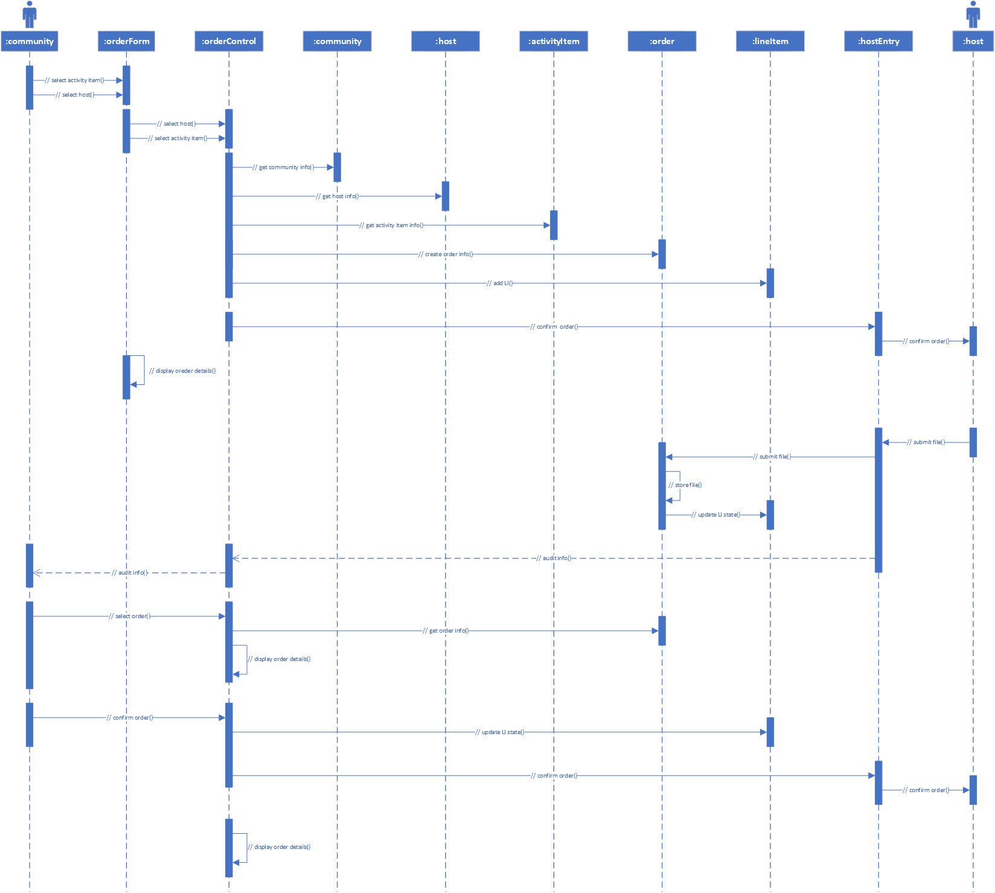

图5.1 活动申办工单流程监管时序图

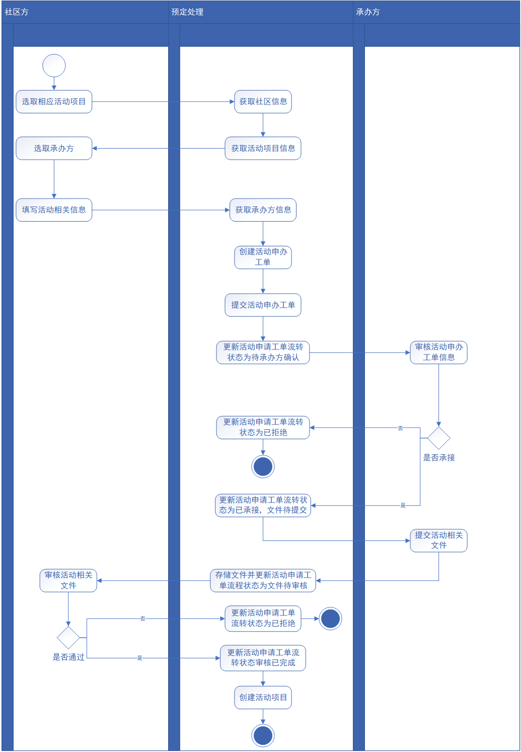

图5.2 活动申办工单流程监管活动图

工单日志记录接口：

当申办工单被操作并进行提交时，系统会将操作者的信息、操作内容、操作时间提交至后台，后台经过信息整合之后存储至数据库中。

通知信息接口：

对于活动申办工单模块来说，当社区方或承办方执行完成某一步操作时，操作的信息需要通知对方以便对方及时处理，系统会自动将通知内容、通知者信息、通知时间等提交至后台，后台通过信息整合之后形成一个完整的通知内容发送至相应的个体。

文件提交接口：

在活动工单处理过程中，承办方一审中涉及到了文件上传的内容。因此，前台会利用form-data将带有附属数据（在附属数据中包含了文件上传方的个体id等信息）的文件提交至文件上传接口。接口接收到数据后首先会根据附属数据中的个体id判断是否拥有该个体的专属的文件夹，若不存在，则使用该个体id进行文件夹的创建，再进行下一步；若存在，直接进行下一步。

下一步将会对存储路径进行拼接，然后将相应的文件存入服务器中相应的文件夹之下。如此操作就可以保证一个个体账户拥有单独的存放静态文件的文件夹。存储完成后将访问路径存储与数据库当中，当前台需要访问之直接通过路径获取相应的静态文件即可。

### **5.2.4数据监管模块**

活动数据监管模块中，承办方对活动数据进行录入工作，通过表单填写相应的活动物资等信息，除此之外，活动流程过程中社区方人员可在活动流程工单上进行工作评价，系统会对评价人信息、评价内容、评价时间进行记录，且工作评价信息将会展示在相应的活动步骤下。期间不涉及图片、文件传输，因此前后端数据交互使用的是JSON格式的数据传输。其时序图、活动图如图5.3，图5.4。

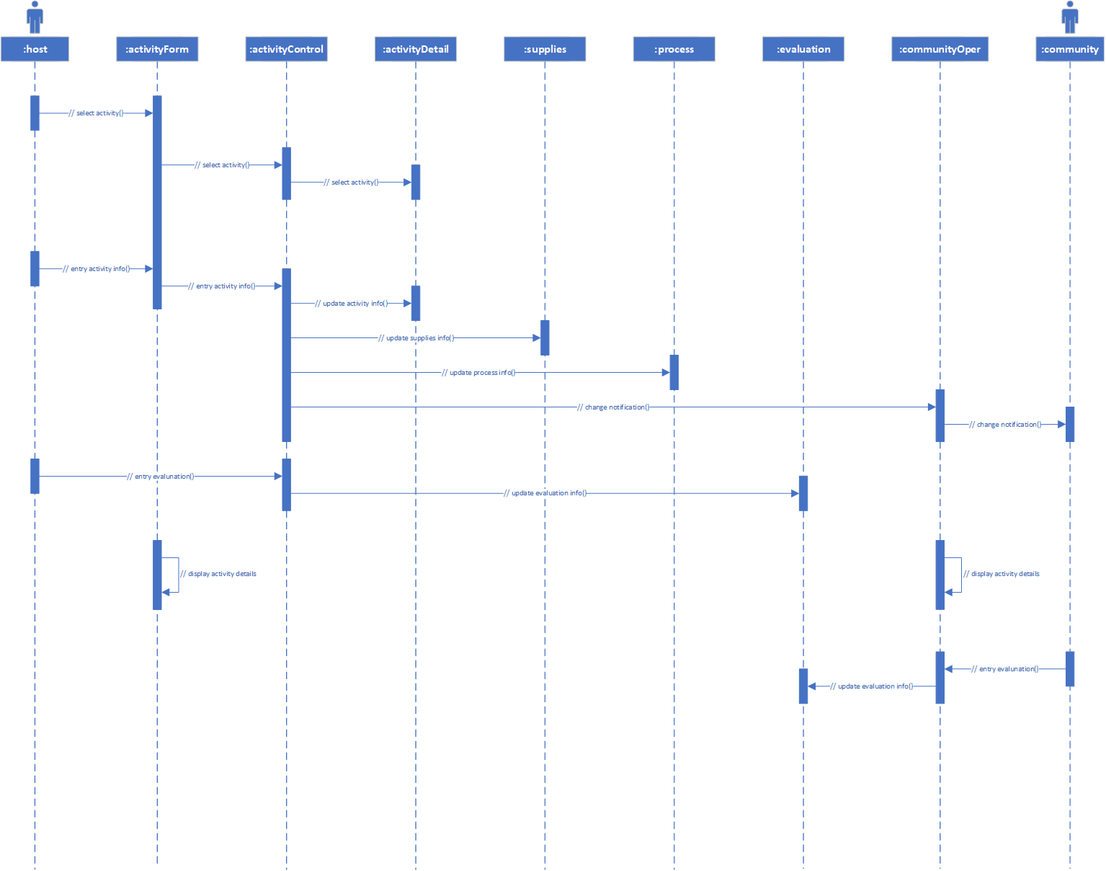

图5-3 活动数据监管时序图

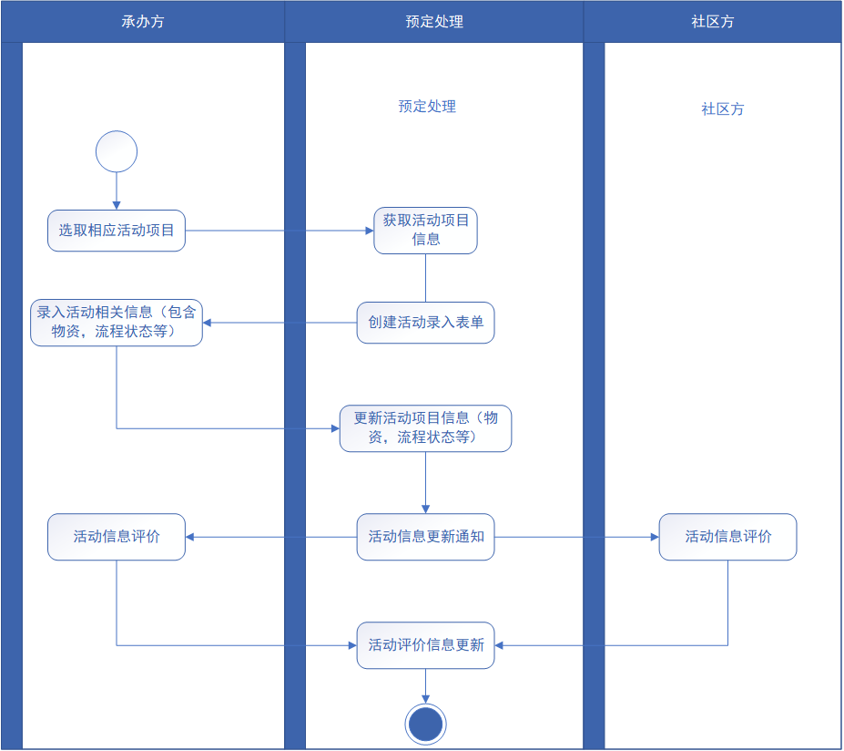

图5-4 活动数据监管活动图

活动流程信息相关接口：

接口接收来自前台传入的数组，数组中包含了活动流程的活动步骤、步骤标题、步骤状态、预定时间等信息，接受到数组后使用数据遍历的方式将每一步骤信息存入数据库中。当活动流程进行切换时，对步骤状态进行更改即可切换到下一步骤。当对该步骤进行评论、批注时，系统将会将评论内容及活动流程id传入后台，后台再将相应的内容存储到对应流程的备注当中。

### **5.2.5信息查询及发布管理模块**

信息查询模块是普遍存在于系统当中的，在系统中提供检索框对相应字段进行模糊查询，服务端接收到响应字段后对该字段所对应的表进行模糊查询，并将检索出的内容返回客户端进行显示。信息发布模块则是对应对活动内容进行排版并发布的模块。在活动项确定举行时，即活动申办工单结束时，系统会提示是否需要立即发布此活动信息。活动发布仅需要填写相应的关键信息，上传活动所需图片，系统会将其信息存储至数据库中，并以固定的排版对活动内容进行编排、发布。期间涉及到图片的上传，因此前后端数据交互上除了常规的JSON格式的数据传输以外，还会使用到form-data格式的数据传输。

## **5.3 系统测试**

### **5.3.1测试环境**

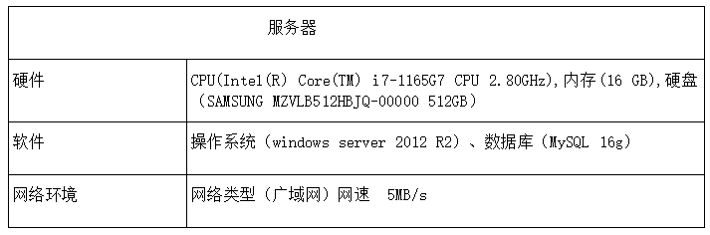

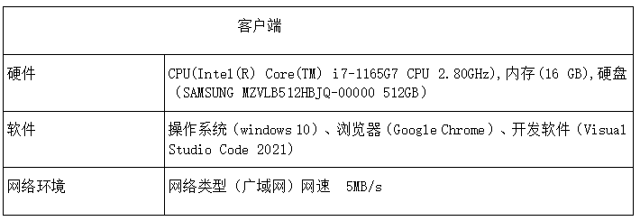

**5.3.2测试内容**

基础功能：用户注册、用户登录；

业务功能：添加个体用户及管理员、个体信息修改、社区居民信息修改、个体权限修改、发起活动申请工单、活动申请工单回撤、修改活动申请工单状态、图片上传、文件上传、活动流程状态切换、活动流程数据录入、活动物资数据录入、活动评价、条件检索框检索、条件选择项检索、各页面查看情况；

### **5.3.3测试用例**

由于系统测试内容复杂繁多，接下来仅对用户登录测试内容详细描述。

|  |  |  |  |  |
| --- | --- | --- | --- | --- |
| 编号 | 用户名 | Token | 密码 | 预期结果 |
| 1 | cm_13929314 | 携带且未过期 | cm123（正确密码） | 验证通过，登陆成功 |
| 2 | cm_13929314 | 携带且未过期 | cm321（错误密码） | Token验证不通过，登陆失败 |
| 3 | cm_13929314 | 携带但已过期 | cm123（正确密码） | 验证通过，登陆成功，Token重新颁发 |
| 4 | cm_13929314 | 携带但已过期 | 321cm（错误密码） | 验证不通过，登陆失败，Token不重新颁发 |
| 5 | mg_24508852 | 携带，未过期，但非此账号证书 | 018012（正确密码） | Token验证不通过，数据库检索验证后验证通过，登录成功，Token重新颁发。 |
| 6 | mg_24508852 | 携带，未过期，但非此账号证书 | 068012（错误密码） | Token验证不通过，数据库检索验证后验证不通过，登陆失败，Token不重新颁发。 |
| 7 | mg_24508852 | 未携带 | 018012（正确密码） | 数据库检索验证后验证通过，登录成功，Token颁发。 |
| 8 | mg_24508852 | 未携带 | 068012（错误密码） | 数据库检索验证后验证不通过，登陆失败，Token不颁发。 |

**5.3.4测试结论**

测试预期结果与实际输出一致，系统总体达到预期效果，基本符合用户的基本需求。

# **总结与展望**

岁月流走，鄂然回首，四年的大学时光马上就要结束了。在最后的这三个月多里，我准备开始大学的最后一个关键课程——毕业设计，它是大学四年所学的一次检验，也是对自己能力的一种提升。

在二月中旬，我开始了毕业设计的文献阅读，资料查阅。例如开展从知网上找寻了与“社区文化建设”的研究文献，从百度中找寻了“智慧社区建设”的相关政策以及国内外“智慧社区”建设的情况等工作。通过小半个月的资料查阅，并且期间寻求导师的指导，在三月初期时对毕业设计有了一个比较清晰的思路。

时间来到三月初，我开始了对课题的系统进行分析与设计。这个阶段持续了30天左右，期间找完成第一版设计的时候找导师进行讨论，发现自己的其中一个模块的思路些偏离，因此又重新进行了分析和设计，最终在三月底完成了设计，这各阶段让我深刻的体会到了分析与设计的重要性，也理解了当初老师对我们反复强调的二八原则。前期的分析与设计直接决定着后期系统实现的方向是否正确。在四月的前三天里，我进行了技术选型，对现在自己所掌握的、所熟悉的技术领域以及系统的需求进行一个相对较合理的技术选择。

到了四月初，我开始了系统实现。这一过程中对于我来说相对过的比较艰苦，如果按照流水式的代码编写好处就是能够很快的完成系统，坏处就是代码十分的冗余，对于我个人的提升也是有所限制的。因此在系统实现的过程中，我会反复斟酌有没有更好的解决方案，如何将实习工作中学习到的知识以及在课堂上学习到的知识更好的运用在系统当中，对学校学习的知识以及在工作中学习到的知识进行再一次的巩固。因此，这一阶段我一边学习更优质的解决问题的方案，一边对系统进行实现。与此同时，在此阶段我进行了论文稿的完善，将一些确定好的系统设计内容不断往上填充。

到了课程准备接结束的四月底，系统的大致内容已经实现了，剩下的时间开始完善论文，以及继续对系统的一些小问题进行修缮。

本次的毕业设计，于我而言，提升是非常大的。在这短短的三个多月里，我有因为系统设计而焦虑，有因为代码问题而懊恼、困惑，但是也有在编写代码时因前期分析设计阶段所确定的内容让我不那么迷惑而感到高兴，也有因为解决一个代码问题而感到兴奋。最终成果是让我满意的。我满意的不是我所实现的系统有多么的好，而是在毕业设计这一阶段我认真了，我提升了自己，我学习到了很多新技巧，也巩固了很多老知识。

四年的打磨，让我明确自己的目标。在未来的学习和研究过程中更应砥砺前行。

# **参考文献**

[1]厉辉.新时代背景下群众文化的建设与发展[J].传媒论坛,2021,4(02):123-124.

[2]王晓青.探究社区档案管理在和谐社区建设中的特点[J].办公室业务,2020(17):82-83.

[3]王素侠.以“互联网+”促进社区文化建设的路径研究[J].滁州职业技术学院学报,2020,19(04):37-41+56.

[4]刘永纯.城市化背景下社区文化建设研究[J].边疆经济与文化,2020(11):64-66.

[5]韩晶.新时期城市社区文化建设问题及对策研究[J].智库时代,2020(06):8-10.

[6]李志宏.城市社区文化建设与发展路径阐释[J].管理观察,2019(33):68-69.

[7]张明霄.社区文化活动中心的建设困境及对策研究[J].文化学刊,2019(07):175-176.

[8]高凡.智慧社区云时代来临，云计算优势凸显[J].中国建设信息化,2021(04):52-53.

[9]张雪.未来社区数字化服务的属性探究与规划策略[J].中国建设信息化,2021(03):76-78.

[10]刘子逸.大数据背景下的智慧城市管理系统的构建研究[J].智能城市,2021,7(02):51-52.

[11]王志成.我国智慧社区发展趋势研判[J].通信企业管理,2020(11):11-15.

[12]尚治宇,樊静静,孙玥,李想.智慧社区建设及标准化工作探索[J].互联网经济,2020(Z2):47-51.

[13]高乔.“智慧物业”搭起生活服务圈[J].服务外包,2021(02):30-31.

[14]刘皓蓉.社区管理中的智慧社区模式引入探究[J].湖北师范大学学报(哲学社会科学版),2021,41(01):26-29.

[15]张彩.智慧社区服务平台构建研究[J].中国管理信息化,2021,24(02):222-223.

# **谢辞**

通过三个多月的努力，我的毕业课题《基于基于社区的活动综合管理服务平台》完成了，给我大学四年的学习生涯画上了一个圆满的句号。大学四年里，从刚开始的害羞，懵懂的大一新生转变成了即将踏出校门、接触社会的老学长。

在我的大学生涯里，我遇到了十分优秀的老师们，遇到了十分令我感激的师兄师姐，还在实习工作中遇到了待我不薄的师傅。在这次毕业设计完成的过程中，我的导师会在很晚的时候给我订正稿件，给出很多很重要的意见和建议；我的师兄师姐会耐心的给我讲毕业设计所需要注意的事情；我的师傅也会在晚上下班时间回答我的技术问题。因此这次的毕业设计不仅仅是我一个人的作品，还融合了我的导师，我的师兄师姐，我的师傅的心血。

一转身，即将要离开校园，踏入社会，留下的又是一段回不去的青春往事。在大学里有过厌烦与放弃所留下的遗憾，也有过努力与坚持所修成的正果。在未来的日子里，我会坚持自己的目标，牢记在各位老师以及各位朋友让我在大学里收获到的知识以及处事态度。

流年笑掷，未来可期！愿意付出的人，成功只是附属品！

# 附录